МИНИСТЕРСТВО НАУКИ И ВЫСШЕГО ОБРАЗОВАНИЯ РОССИЙСКОЙ ФЕДЕРАЦИИ
Федеральное государственное бюджетное образовательное учреждение
высшего образования
«Забайкальский государственный университет»

(ФГБОУ ВО «ЗабГУ»)
Факультет __________________ энергетический________________________
Кафедра _______ информатики, вычислительной техники и прикладной математики___

УЧЕБНЫЕ МАТЕРИАЛЫ

для студентов заочной формы обучения

(с полным сроком обучения)

по дисциплине ___Информатика и информационные технологии______
наименование дисциплины (модуля)

для направления подготовки (специальности) _____________________________

______________________08.03.01–«Строительство»_____________________
код и наименование направления подготов3ки (специальности)
Профиль ____ «Промышленное и гражданское строительство»,__________

Общая трудоемкость дисциплины – 6 зачетных единиц.
Форма текущего контроля в семестре – две контрольных работы.
Курсовая работа (курсовой проект) (КР, КП) – нет.
Форма промежуточного контроля в 1 семестре – зачет,
во 2-м семестре – экзамен.

Чита 2020
Краткое содержание курса
Перечень изучаемых разделов дисциплины:
- Информация, информатика, информационные технологии.
- Технические средства реализации информационных процессов.
- Системное программное обеспечение.
- Прикладное программное обеспечение.
- Модели решения функциональных и вычислительных задач.
- Основы алгоритмизации и технологии программирования.
- Компьютерные сети.
- Основы и методы защиты информации.

Семестр 1
Форма текущего контроля
Контрольная работа №1 состоит из двух заданий. Номер варианта задания определяется как сумма трех последних цифр номера зачетной книжки, т.к. всего 30 вариантов. Вначале идет содержание лекции, после - варианты заданий.
После выполнения проводится защита контрольной работы в устной форме: студент объясняет решение каждого задания и отвечает на теоретические вопросы по соответствующим темам.
Контрольная работа выполняется в электронном виде в MS Excel и на языке программирования (Pascal, Delphi).

Оформление письменной работы согласно МИ-01-02-2018
Общие требования к построению и оформлению учебной текстовой документации
Контрольная работа №1 (1 семестр)
Задание 1. Основы работы в MS Excel
Цель работы: Знакомство с приложением MS Excel. Приобретение элементарных навыков работы в среде пакета. Ввод и редактирования данных.
Основные принципы ввода и редактирования данных изложены во многих книгах по основам работы в MS Excel. Рассмотрим работу на конкретном примере.

ПРИМЕР 1.1.
- Ввести данные указанные в таблице на первый рабочий лист.
 | I | II | II
a | 5,4 | 1,9 | 1,7
b | 5 | 3 | 7
c | 4,2 | 15,1 | 3,72
m | 0,35 | 0,36 | 0,73
n | 23,73 | 14,78 | 11,23
- Добавить заголовок, расположив его по центру таблицы, шапку и первый столбец таблицы набрать полужирным шрифтом, выполнить в цвете (шрифт и фон). Оформить таблицу с помощью обрамления.
- Выполнить вычисления по формуле: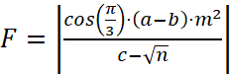
- Используя “Мастер функций” (или кнопку Автосумма со стрелочкой в ленте инструментов меню Главная) вычислить сумму и среднее арифметическое для трех наборов данных.
- Построить две диаграммы (гистограммы) по исходным данным и результатам (первая- блок A2:D7, назвать- Исходные данные; вторая- блок A2:D2+ Ctrl+A8:D10, назвать- Результаты).
- Сохранить файл.
Инструкции к выполнению работы
В ячейку А1 ввести фразу «Лабораторная работа». Для оформления заголовка выделить ячейки А1:D1 (см. рис.1.1), затем воспользоваться кнопкой на панели инструментов 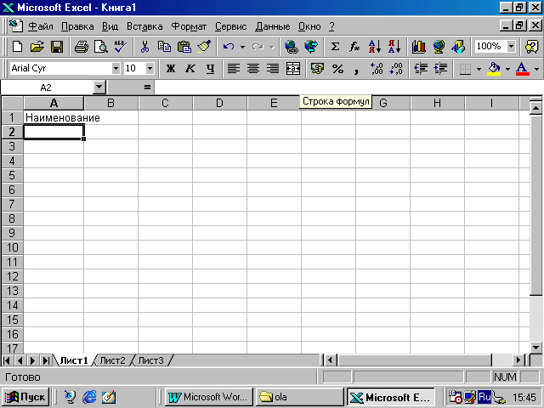- объединить и поместить в центре
Введем исходные данные на первый рабочий лист MS Excel. Для этого в ячейки A3, A4, A5, A6 и A7 введем имена переменных: a, b, c, n и m. В ячейки B2, С2 и D2 введем номера наборов данных: I, II, III. Затем заполним ячейки B3:D7 значениями в соответствии с заданной таблицей из своего варианта задания. Фрагмент рабочего листа MS Excel будет иметь вид, изображенный на рис. 1.1.
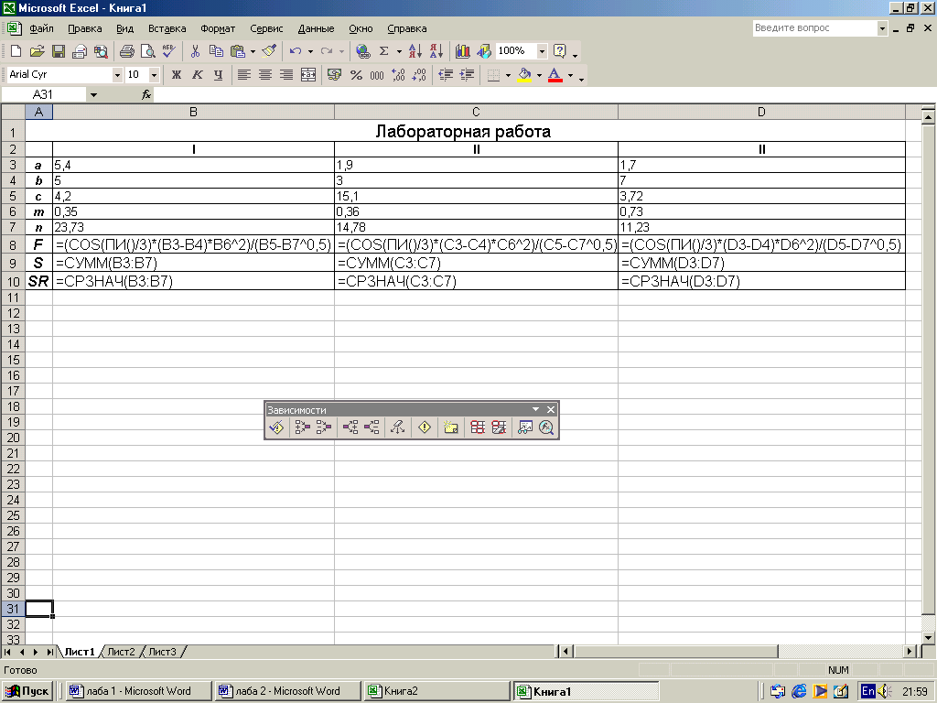
Рис1.1.
Чтобы вычислить значения F, S и SR для первого набора данных в ячейки А8:А10 введем соответствующие имена переменных (см. рис.1.4). Затем введем следующие формулы:
В8=ABS(COS(ПИ()/3)*(B3-B4)*B6^2)/(B5-B7^0,5), для вычисления значения F по заданной формуле;
В9=СУММ(B3:B7), для вычисления сумы значений первого набора данных;
В10=СРЗНАЧ(B3:B7), для вычисления среднего значения первого набора данных.
Вычисление значений F, S и SR для двух других наборов данных произойдет автоматически, если формулы из ячеек В8, В9 и В10 скопировать в следующие по строке ячейки. Сделать это можно при помощи маркера автозаполнения – черная точка в нижнем правом углу ячейки. Например, для копирования формулы из ячейки В8, ее необходимо выделить, затем установить курсор в маркер автозаполнения (добиться того, чтобы он принял вид черного крестика) и удерживая левую кнопку мыши заполнить необходимый диапазон, в нашем случае это ячейки С8 и D8. Копирование формул из ячеек В9 и В10 происходит аналогично (см. рис.1.2).
Сохранить созданный файл можно нескольким способами:
- при помощи команды главного меню Файл→Сохранить;
- при помощи команды контекстного меню Сохранить;
- при помощи соответствующей кнопки на панели инструментов 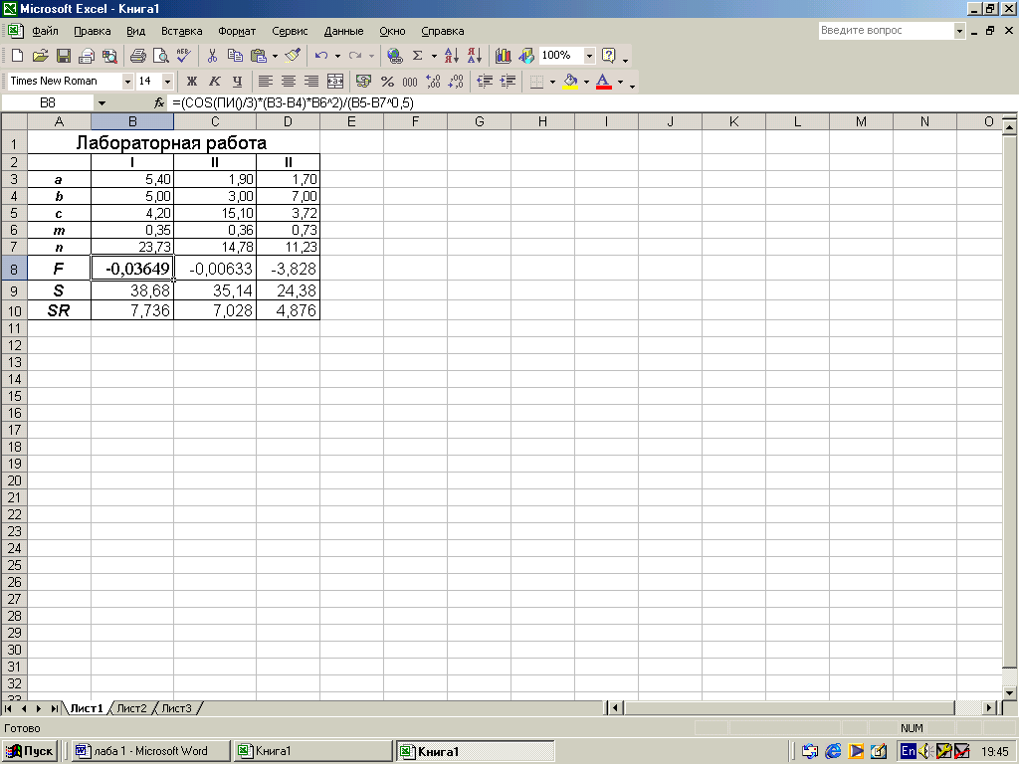.
Если файл сохраняется впервые, то на экране появится диалоговое окно, в котором пользователю будет предложено указать имя, под которым будет храниться файл. При всех последующих сохранениях, в файл вносятся соответствующие изменения, и он сохраняется под тем же именем.
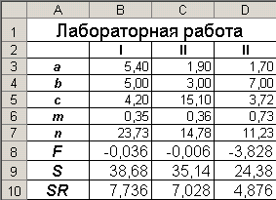
Рис1.2
ВАРИАНТЫ ЗАДАНИЙ
- Ввести данные, указанные в задании на первый рабочий лист в виде таблицы.
- Добавить заголовок, расположив его по центру таблицы, шапку таблицы набрать полужирным шрифтом, первый столбец – курсивом. Шапку и первый столбец выполнить в цвете (шрифт и фон). Оформить таблицу с помощью обрамления.
- Переименовать лист книги по смыслу введенной информации.
- Выполнить вычисления по указанной формуле. Используя “Мастер функций” (или кнопку Автосумма со списком) вычислить сумму и среднее арифметическое для трех наборов данных.
- Построить две диаграммы по исходным данным и результатам.
- Сохранить файл.

№1 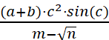 |  |  |  | №2 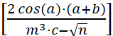 |  |  |  | №3 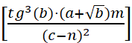
 | I | II | III |  | I | II | III |  | I | II | III
a | 4.3 | 5.2 | 2.13 | a | 13.5 | 18.5 | 11.8 | a | 2.754 | 3.236 | 4.523
b | 17.21 | 15.32 | 22.16 | b | 3.7 | 5.6 | 7.4 | b | 11.7 | 15.8 | 10.8
c | 8.2 | 7.5 | 6.3 | c | 4.22 | 3.42 | 5.82 | c | 0.65 | 0.65 | 0.85
m | 12.417 | 21.823 | 16.825 | m | 34.5 | 26.3 | 26.7 | m | 2 | 3 | 5
n | 8.37 | 7.56 | 8.13 | n | 23.725 | 14.782 | 11.234 | n | 6.32 | 7.18 | 4.17
№4 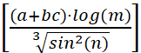 |  |  |  | № 5 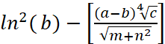 |  |  |  | №6 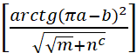
 | I | II | III |  | I | II | III |  | I | II | III
a | 23.16 | 17.41 | 32.37 | a | 22.16 | 15.71 | 12.31 | a | 16.342 | 12.751 | 31.456
b | 8.32 | 1.27 | 2.35 | b | 5.03 | 3.28 | 1.73 | b | 2.5 | 3.7 | 7.3
c | 145.5 | 342.3 | 128.7 | c | 3.6 | 7.2 | 3.7 | c | 1 | 2 | 3
m | 28.6 | 11.7 | 27.3 | m | 12.37 | 13.752 | 17.428 | m | 9.14 | 8.12 | 6.71
n | 0.28 | 0.71 | 0.93 | n | 86.2 | 33.7 | 41.7 | n | 3.6 | 1.7 | 5.8

№7 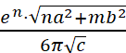 |  |  |  | №8 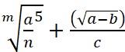 |  |  |  | №9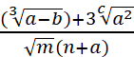
 | I | II | III |  | I | II | III |  | I | II | III
a | 23.16 | 17.41 | 32.37 | a | 16.342 | 12.751 | 31.456 | a | 10.82 | 9.37 | 11.45
b | 8.32 | 1.27 | 2.35 | b | 14.32 | 10.324 | 29.678 | b | 2.786 | 3.108 | 4.431
c | 145.5 | 342.3 | 128.7 | c | 38.17 | 23.76 | 33.28 | c | 3 | 4 | 5
m | 28.6 | 11.7 | 27.3 | m | 2 | 3 | 4 | m | 0.28 | 0.46 | 0.75
n | 0.28 | 0.71 | 0.93 | n | 3.6 | 1.7 | 5.8 | n | 14.7 | 15.2 | 16.7
№10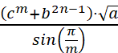 |  |  |  | №11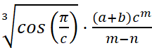 |  |  |  | №12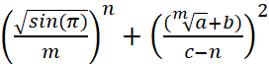
 | I | II | III |  | I | II | III |  | I | II | III
a | 2.0435 | 1.1752 | 4.5681 | a | 5.3 | 6.2 | 2313 | a | 12.5 | 19.5 | 12.8
b | 4.2 | 3.8 | 6.3 | b | 18.21 | 16.32 | 23.16 | b | 3.2 | 5.9 | 7.2
c | 1.2 | 5.7 | 2.99 | c | 1 | 2 | 3 | c | 4.22 | 3.49 | 5.82
m | 2 | 3 | 5 | m | 13.417 | 20.863 | 17.925 | m | 1 | 3 | 5
n | 1 | 2 | 3 | n | 8.371 | 7.562 | 8.134 | n | 23.722 | 14.782 | 11.232
№13 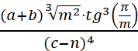 |  |  |  | №14 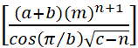 |  |  |  | №15 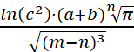
 | I | II | III |  | I | II | III |  | I | II | III
a | 3.754 | 4.236 | 5.523 | a | 25.16 | 16.41 | 12.37 | a | 22.16 | 15.71 | 12.31
b | 11.3 | 14.8 | 10.5 | b | 8.52 | 1.67 | 2.25 | b | 5.03 | 3.28 | 1.73
c | 0.63 | 0.64 | 0.85 | c | 143.5 | 356.3 | 124.7 | c | 3.6 | 7.2 | 3.7
m | 7 | 3 | 6 | m | 28.7 | 14.6 | 26.3 | m | 5 | 6 | 7
n | 6.32 | 7.15 | 4.15 | n | 1 | 2 | 3 | n | 1 | 3 | 5
№16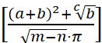 |  |  |  | №17 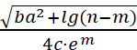 |  |  |  | №18 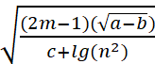
 | I | II | III |  | I | II | III |  | I | II | III
a | 16.342 | 12.751 | 31.456 | a | 23.16 | 17.41 | 32.37 | a | 16.342 | 12.751 | 31.456
b | 2.5 | 3.7 | 7.3 | b | 8.32 | 1.27 | 2.35 | b | 2.5 | 3.7 | 7.3
c | 1 | 2 | 3 | c | 145.5 | 342.3 | 128.7 | c | 38.17 | 23.76 | 33.28
m | 9.14 | 8.12 | 6.71 | m | 2 | 4 | 6 | m | 2 | 3 | 4
n | 3.6 | 1.7 | 5.8 | n | 3 | 6 | 9 | n | 3.6 | 1.7 | 5.8
№19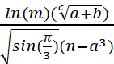 |  |  |  | №20 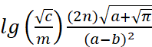 |  |  |  | №21 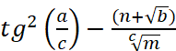
 | I | II | III |  | I | II | III |  | I | II | III
a | 10.82 | 9.37 | 11.45 | a | 2.0435 | 1.1752 | 4.5681 | a | 4.3 | 5.2 | 2.13
b | 2.786 | 3.108 | 4.431 | b | 4.2 | 3.8 | 6.3 | b | 17.21 | 15.32 | 22.16
c | 1 | 2 | 3 | c | 2 | 4 | 6 | c | 1 | 2 | 3
m | 0.28 | 0.46 | 0.75 | m | 3.6 | 1.7 | 5.8 | m | 12.417 | 21.823 | 16.825
n | 14.7 | 15.2 | 16.7 | n | 1 | 2 | 3 | n | 8.37 | 7.56 | 8.13

№22 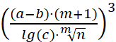 |  |  |  | №23 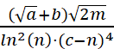 |  |  |  | №24 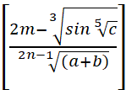
 | I | II | III |  | I | II | III |  | I | II | III
a | 13.5 | 18.5 | 11.8 | a | 2.754 | 3.236 | 4.523 | a | 23.16 | 17.41 | 32.37
b | 3.7 | 5.6 | 7.4 | b | 11.7 | 15.8 | 10.8 | b | 8.32 | 1.27 | 2.35
c | 4.22 | 3.42 | 5.82 | c | 0.65 | 0.65 | 0.85 | c | 145.5 | 342.3 | 128.7
m | 1 | 3 | 5 | m | 2 | 3 | 1 | m | 28.6 | 11.7 | 27.3
n | 23.725 | 14.782 | 11.234 | n | 6.32 | 7.18 | 4.17 | n | 1 | 2 | 3
№25 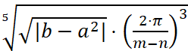 |  |  |  | №26 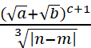 |  |  |  | №27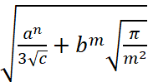
 | I | II | III |  | I | II | III |  | I | II | III
a | 22.16 | 15.71 | 12.31 | a | 16.342 | 12.751 | 31.456 | a | 23.16 | 17.41 | 32.37
b | 5.03 | 3.28 | 1.73 | b | 2.5 | 3.7 | 7.3 | b | 8.32 | 1.27 | 2.35
c | 3.6 | 7.2 | 3.7 | c | 1 | 2 | 3 | c | 145.5 | 342.3 | 128.7
m | 5 | 6 | 7 | m | 9.14 | 8.12 | 6.71 | m | 2 | 4 | 6
n | 7 | 3 | 5 | n | 6.35 | 7.06 | 5.8 | n | 3 | 6 | 9
№28 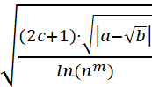 |  |  |  | №29 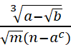 |  |  |  | №30 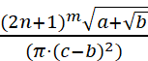
 | I | II | III |  | I | II | III |  | I | II | III
a | 16.342 | 12.751 | 31.456 | a | 10.82 | 9.37 | 11.45 | a | 2.0435 | 1.1752 | 4.5681
b | 2.5 | 3.7 | 7.3 | b | 2.786 | 3.108 | 4.431 | b | 4.2 | 3.8 | 6.3
c | 38.17 | 23.76 | 33.28 | c | 0.5 | 0.6 | 0.7 | c | 3.6 | 7.2 | 3.7
m | 2 | 3 | 4 | m | 0.28 | 0.46 | 0.75 | m | 2 | 3 | 4
n | 3.6 | 1.7 | 5.8 | n | 14.7 | 15.2 | 16.7 | n | 1 | 2 | 3

Задание 2. Создание и редактирование таблиц, расчет по формулам
Цель работы: Изучение возможностей пакета MS Excel при создании и редактировании таблиц. Приобретение навыков работы с таблицами и формулами.
Рассмотрим основные этапы выполнения лабораторной работы на примере.
ПРИМЕР 2.1
Наименование товара | Стоимость  1 кг  (грн.) | Продано за  1 полугодие прошлого года (т) | Продано за 1 полугодие текущего года (т)
Наименование товара | Стоимость  1 кг  (грн.) | Продано за  1 полугодие прошлого года (т) | Январь | Февраль | Март | Апрель | Май | Июнь
Сахар | 1,2 | 40 | 5 | 7 | 10 | 11 | 12 | 20
Соль | 0,25 | 7 | 0,5 | 0,8 | 0,75 | 1 | 0,9 | 1,2
Рис | 1,4 | 38 | 6 | 5,6 | 5,7 | 6 | 5,9 | 4,2
Мука | 0,8 | 52 | 12 | 8,3 | 15 | 11,3 | 9,6 | 5,3
Найти:
- Среднее количество проданного товара каждого наименования за текущий год.
- Выручку от продажи товара каждого наименования за текущий год и от продажи всех товаров за каждый месяц текущего года.
- Общее количество проданных товаров за каждый месяц.
- Минимальное и максимальное количество товаров за полугодие, количество максимальных продаж.
- Вклад (в % ) продажи сахара в общее количество проданного товара за предыдущее полугодие и каждый месяц текущего года.

Инструкции к выполнению работы

Введем исходные данные в рабочий лист MS Excel (рис. 2.1), оформим таблицу с помощью обрамления, добавим заголовок, расположив его по центру таблицы, шапку таблицы выполним в цвете (шрифт и фон), полужирным шрифтом (рис. 2.2). Выполнение этих операций подробно было описано в ПРИМЕРЕ 1.1.
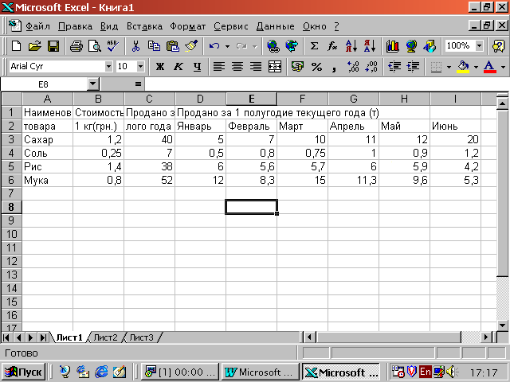
Рис. 2.1
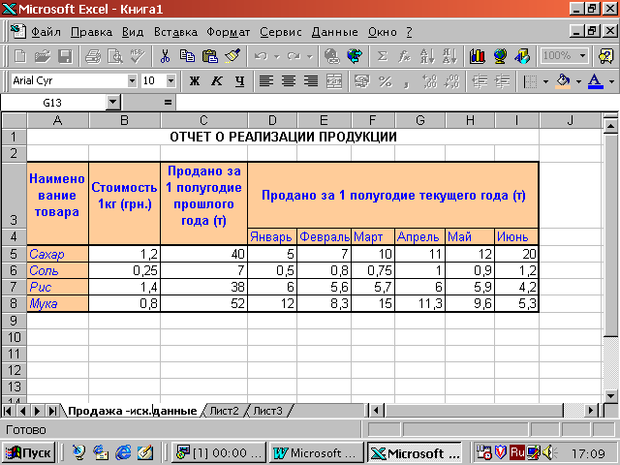
Рис. 2.2
Рассмотрим некоторые особенности ввода текста в ячейки рабочего листа. Текст "Наименование", который вводится в ячейку А1, целиком в этой ячейке не помещается и занимает еще и ячейку В1 (рис. 2.3). Поскольку в ячейку В1 не было введено никакой информации, текст виден полностью. При вводе в ячейку В1 текста "Стоимость", текст в А1 будет виден частично, в пределах границ столбца А.
Если при вводе информации ширина столбца оказалась недостаточной для полного вывода содержимого ячейки, необходимо либо изменить ширину всего столбца, либо отформатировать одну ячейку. Изменить ширину столбца можно несколькими способами:
- Пометить столбец (столбцы). Выбрать в контекстном меню, вызванном с помощью правой кнопки мыши, Ширина столбца. В появившемся окне указать нужную ширину столбца.
- Установить ширину столбца по самому длинному в нем значению: дважды щелкнуть по линии, отделяющей его заголовок от заголовка столбца справа.
- Изменить ширину столбца с помощью мыши: установить указатель мыши в области заголовков столбцов на линии, отделяющей этот столбец от соседнего справа столбца. Указатель мыши примет форму обоюдонаправленной стрелки (рис. 2.4). Удерживая левую кнопку мыши, необходимо перетащить линию раздела столбцов вправо или влево. Ширина столбца выводится в поле имени в строке формул. Кнопку мыши можно отпустить, когда ширина столбца достигнет нужного размера.
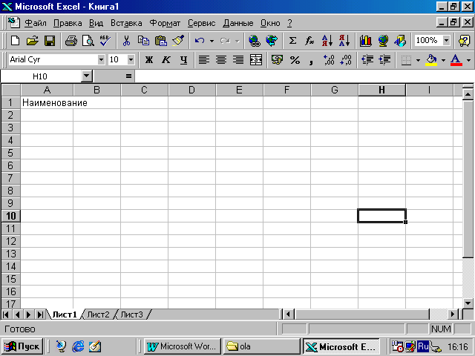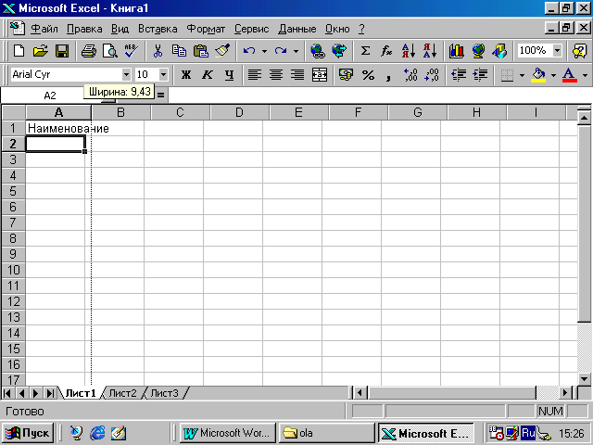
Рис. 2.3 Рис. 2.4
Кроме того, для форматирования текста в ячейке можно воспользоваться командой главного меню Формат→ Ячейки… и выбрать вкладку Выравнивание. Опция "Перенос по словам" позволяет увидеть весь введенный в ячейку текст, при этом изменяется не ширина столбца, а ширина строки.
Для автоматизации ввода часто повторяющихся последовательностей данных (дни недели, названия месяцев, фамилии и т.д.) в MS Excel существуют Списки (Файл — Параметры — Дополнительно — Общие, кнопка Изменить списки — Новый список — вводим элементы списка через клавишу Enter — выбираем Добавить — ОК. После создания своего списка автозаполнения достаточно в нужную ячейку таблицы ввести первое значение из списка (в примере Иванов) и протянуть маркер заполнения ячейки в нужном направлении.) Если необходимой последовательности данных в списках нет, ее можно добавить. Элементы вводить обязательно в том порядке, в котором они должны будут появляться на рабочем листе (рис. 2.5).
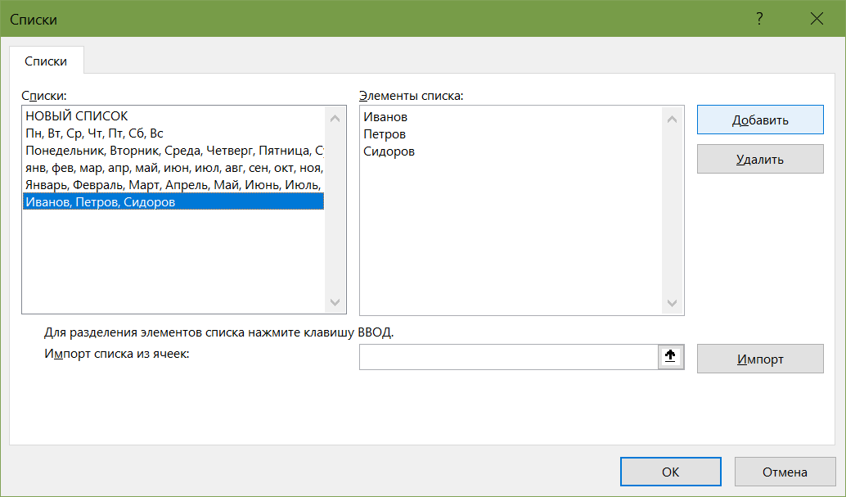
Рис. 2.5
Данные из существующего списка можно ввести в диапазон ячеек следующим образом:
- Ввести название первого элемента (не обязательно первого элемента списка), например, Январь, и нажать клавишу Enter.
- Перетащить маркер заполнения в нужном направлении на число ячеек, равное количеству элементов, которые необходимо включить в список.
Работа с формулами и описание использования мастера функций изложены в [3]. Ниже приведены основные функции, используемые при выполнении данной работы:
1. Математические:
- СУММ - сумма аргументов
- ПРОИЗВЕД - произведение аргументов
- СУММПРОИЗВ - сумма произведений соответствующих массивов.
2. Статистические:
- СРЗНАЧ - среднее арифметическое аргументов
- МАКС - максимальное значение из списка аргументов
- МИН - минимальное значение из списка аргументов
- СЧЕТЕСЛИ - подсчитывает количество непустых ячеек в диапазоне, удовлетворяющих заданному условию (в MS EXCEL 5 эта функция - математическая).
На рис. 2.6 приведен фрагмент рабочего листа MS EXCEL с используемыми формулами. В ячейках J5:J8 производится расчет среднего количества проданного товара по каждому наименованию за текущий год. Ячейки K5:K8 содержат вычисления выручки от продажи товара каждого наименования за текущий год. В диапазоне D10:I10 подсчитывается количество товаров проданных за каждый месяц текущего года. В ячейки D9:I9 введена формула для расчета ежемесячной выручки: D9=СУММПРОИЗВ($B5:$B8;D5:D8), которая означает, что столбец B5:B8 последовательно умножается на столбцы D5:D8, Е5:Е8 и т.д.
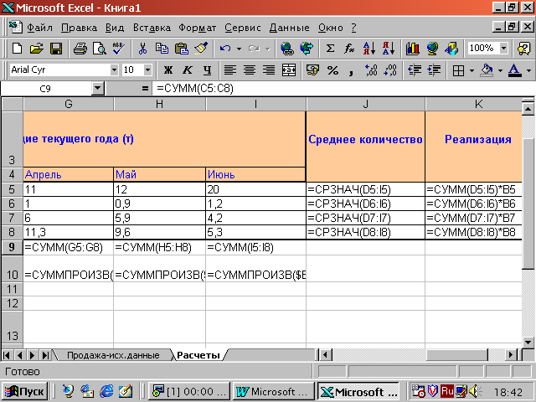
Рис. 2.6
На рис.2.7. показано как выполняется определение минимального (В11) и максимального (В12) количества товаров за полугодие, количество максимальных продаж (В13) и вклад от продажи сахара в общее количество проданного товара (D14:I14). Результаты вычислений приведены на рис. 2.8.
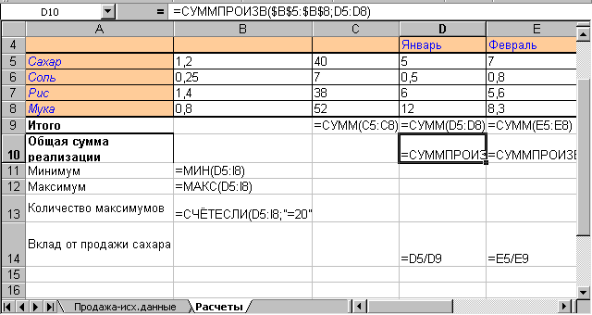
Рис. 2.7
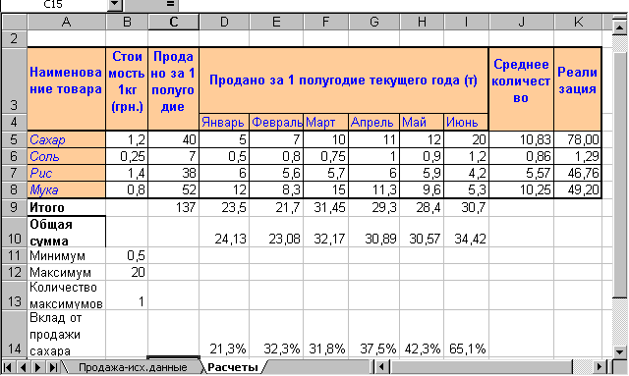
Рис. 2.8

Построение диаграмм в MS EXCEL
Построить диаграмму в MS EXCEL очень просто: вы вводите данные в таблицу, выделяете их и выполняете команду Вставка - Диаграмма или щелкаете по значку Диаграмма на панели инструментов.
Данные, по которым вы будете строить диаграмму, должны удовлетворять следующим требованиям:
- данные должны быть введены в ячейки, которые составляют прямоугольные блоки;
- ·если в выделенной для построения диаграммы области столбцов больше чем строк, то рядами (сериями) данных будут строки, иначе рядами данных будут столбцы, но в процессе построения диаграммы вы сможете это переопределить;
- ·если первый столбец(строка) выделенного диапазона содержит текст (скажем, заголовки столбцов) или значения даты, то эти данные наносятся на ось X, или, как она еще называется, ось категорий.

Элементы двумерной диаграммы.
Любая диаграмма состоит из нескольких стандартных элементов. Большую часть этих элементов можно изменять и создавать отдельно. На рис. 2.9 приведен пример диаграммы.
Рис. 2.9. Двумерная диаграмма
Рассмотрим основные элементы двумерной диаграммы:
- ось Y, или ось значений, по которой откладываются точки данных;
- ось X или ось категорий, на которой указываются категории, к которым относятся точки данных;
- название диаграммы;
- имя категории, которое указывает, какие данные наносятся на ось Y;
- легенда, содержащая обозначения и названия рядов данных, условное обозначение слева от названий рядов данных состоит из знака и цвета, присвоенных ряду данных; легенда располагается на диаграмме (обычно справа, но вы можете переместить);
- маркеры данных, использующиеся для того, чтобы легко было отличить одну серию данных от другой.
- засечки, представляют собой маленькие отрезки, которые располагаются на осях;
- линии сетки, которые могут нанесены параллельно обеим осям;
- метки значений или метки данных, которые иногда появляются для того, чтобы показать значение одной точки данных;

Элементы объемной диаграммы
Объемная диаграмма располагает рядом дополнительных элементов, которые можно увидеть на рис. 2.10.
- ось Z, или ось значений, по которой откладываются точки данных;
- ось X, или ось категорий, которая ничем не отличается по оси X двумерной диаграммы;
- ось Y, или ось рядов, на которой указываются отдельные ряды. Эта ось создает объемное представление диаграммы;
- стена, которая рассматривается как фон для диаграммы;
- углы, с помощью которых можно изменить расположение диаграммы;
- основание — прямоугольная область, на которой построена объемная диаграммы.
Рис. 2.10. Объемная диаграмма

Инструменты и меню для работы с диаграммой
MS Excel располагает рядом инструментов и меню, которые помогут в создании и редактировании диаграмм. Давайте рассмотрим процесс построения диаграммы. Для этого введем в таблицу следующие данные:
Таблица 2.1
Выделим область с этими данными в электронной таблице, выберем пункт Диаграмма из меню Вставка. На экране последовательно будут появляться диалоговые окна, в которых вы должны указывать параметры для создания диаграммы. Рассмотрим панель инструментов Диаграмма (см. рис. 2.11), на которой расположены инструменты форматирования.
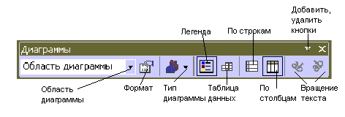
Рис. 2.11. Панель инструментов Диаграмма
- Формат - инструмент для форматирования диаграммы или отдельных элементов;
- Тип диаграммы — инструмент предназначен для изменения типа диаграммы;
- Легенда — используется для вставки (удаления) легенды;
- Таблица данных - вставляет(удаляет) таблицу данных под диаграммой;
- По строкам - рядами данных диаграммы будут строки;
- По столбцам - рядами данных диаграммы будут столбцы.

Типы диаграмм

Диаграммы с областями
Диаграммы с областями отображают величину изменений во времени. Строить такую диаграмму лучше всего в том случае, если изменяется несколько величин и вам необходимо проследить, как меняется сумма этих величин. На диаграмме с областями вы легко можете проследить как за изменением отдельных величин, так и за изменением их суммы. На рис. 2.12 приведен пример диаграммы с областями.
На диаграмме такого типа откладываются несколько графиков и области под графиками окрашиваются в различные или оттеняются. Таким образом, один ряд находится над другим. Предположим, что в диаграмме представлены два ряда данных. Если первая точка данных из первого ряда 50, а первая точка данных из второго ряда — 60, то на диаграмме эти точки данных будут отмечены возле значений 50 и 110. Существует и объемная диаграмма с областями (см. рис. 2.13), но она не позволяет проследить изменение как суммы величин, так и изменение каждой величины в отдельности.
Рис. 2.12
Рис. 2.13

Линейчатая диаграмма
Линейчатые диаграммы состоят из серий горизонтальных маркеров. Сравнивая длину этих маркеров, можно судить о том, насколько одна величина от другой в определенный период времени. Линейчатая диаграмма, представленная на рис. 2.14, позволяет сравнить население городов в течении пяти периодов. Линейчатая диаграмма бывает несколько видов: с отдельными значениями, составная, 100%-ная составная и объемная. Составная линейчатая диаграмма представлена на рис. 2.15. 100%-ная составная линейчатая диаграмма представлена на рис. 2.16. Объемная линейчатая диаграмма представлена на рис. 2.17.
Рис. 2.14
Рис. 2.15
Рис. 2.16
Рис. 2. 17

Гистограммы
Гистограмма состоит из серий вертикальных столбцов, по высоте которых можно сравнивать несколько величин за какой- то промежуток времени.

Графики
Этот вид диаграмм показывает тенденции или реальное изменение данных за равные промежутки времени (см. рис. 2.18). Может использоваться при построении графиков функций с постоянным шагом по Х.
Рис. 2.18
График может быть представлен и в объемном виде (см. рис. 2.19).

Круговые диаграммы
Круговые диаграммы лучше всего использовать для того, чтобы показать соразмерность, или соотношение, частей и целого. Примеры круговых диаграмм приведены на рис. 2.20 -2.22.
Рис. 2.19
Рис. 2.20
Рис. 2.21
Рис. 2.22

Кольцевые диаграммы
Кольцевая диаграмма похожа на круговую. Однако, если круговая диаграмма может отображать только один ряд данных, то кольцевая может отображать несколько рядов. Кольцевая диаграмма показана на рис. 2.23.
Рис. 2.22

Точечные диаграммы
Точечные, или XY-точечные, диаграммы позволяют проследить зависимости между парами чисел. Одно число этой пары этой пары наносится на ось X, другое на — ось Y. Из засечек, соответствующих этим числам проводятся прямые, линии параллельные осям. В том месте, где эти линии пересекаются, ставится точка. Пример диаграммы приведен на рис. 2.23. Этот тип диаграммы может быть использован для построения графика функции с переменным шагом по оси ОХ.
Рис. 2.23

Построение диаграмм и графиков

КАК ПОСТРОИТЬ ДИАГРАММУ ПО ТАБЛИЦЕ В EXCEL?
- Создаем таблицу с данными.
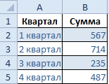
- Выделяем область значений A1:B5, которые необходимо презентовать в виде диаграммы. На вкладке «Вставка» выбираем тип диаграммы.
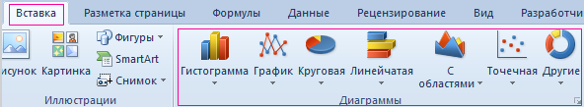
- Нажимаем «Гистограмма» (для примера, может быть и другой тип). Выбираем из предложенных вариантов гистограмм.
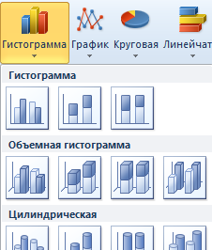
- После выбора определенного вида гистограммы автоматически получаем результат.
- Такой вариант нас не совсем устраивает – внесем изменения. Дважды щелкаем по названию гистограммы – вводим «Итоговые суммы».
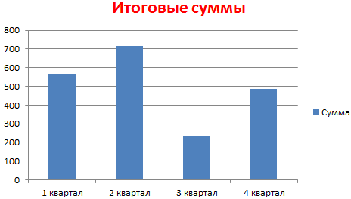
- Сделаем подпись для вертикальной оси. Вкладка «Макет» - «Подписи» - «Названия осей». Выбираем вертикальную ось и вид названия для нее.
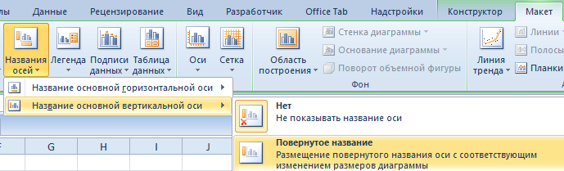
- Вводим «Сумма».
- Конкретизируем суммы, подписав столбики показателей. На вкладке «Макет» выбираем «Подписи данных» и место их размещения.
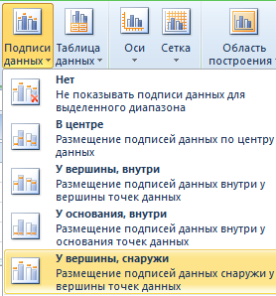
- Уберем легенду (запись справа). Для нашего примера она не нужна, т.к. мало данных. Выделяем ее и жмем клавишу DELETE.
- Изменим цвет и стиль.
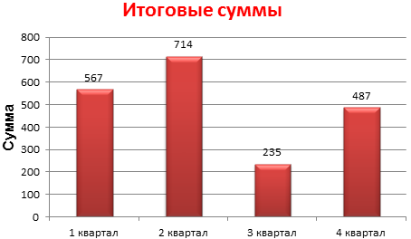
Выберем другой стиль диаграммы (вкладка «Конструктор» - «Стили диаграмм»).
﻿

КАК ДОБАВИТЬ ДАННЫЕ В ДИАГРАММУ В EXCEL?
- Добавляем в таблицу новые значения - План.
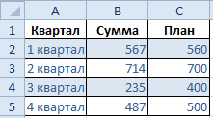
- Выделяем диапазон новых данных вместе с названием. Копируем его в буфер обмена (одновременное нажатие Ctrl+C). Выделяем существующую диаграмму и вставляем скопированный фрагмент (одновременное нажатие Ctrl+V).
- Так как не совсем понятно происхождение цифр в нашей гистограмме, оформим легенду. Вкладка «Макет» - «Легенда» - «Добавить легенду справа» (внизу, слева и т.д.). Получаем:
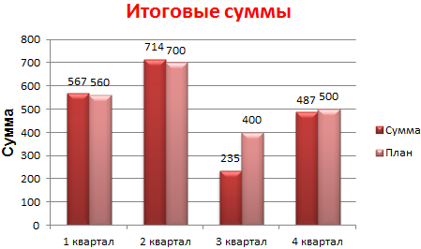
Есть более сложный путь добавления новых данных в существующую диаграмму – с помощью меню «Выбор источника данных» (открывается правой кнопкой мыши – «Выбрать данные»).
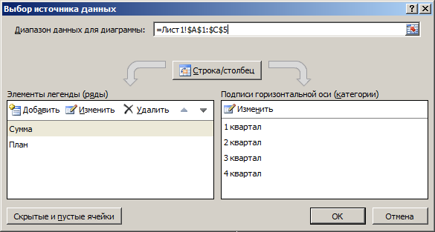
Когда нажмете «Добавить» (элементы легенды), откроется строка для выбора диапазона данных.

Как поменять местами оси в диаграмме Excel?
- Щелкаем по диаграмме правой кнопкой мыши – «Выбрать данные».
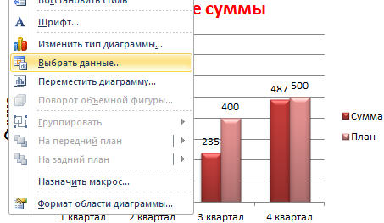
- В открывшемся меню нажимаем кнопку «Строка/столбец».
- Значения для рядов и категорий поменяются местами автоматически.
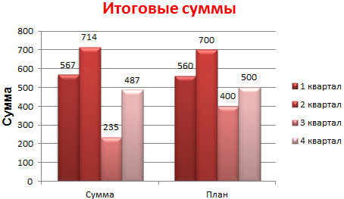

КАК ЗАКРЕПИТЬ ЭЛЕМЕНТЫ УПРАВЛЕНИЯ НА ДИАГРАММЕ EXCEL?
Если очень часто приходится добавлять в гистограмму новые данные, каждый раз менять диапазон неудобно. Оптимальный вариант – сделать динамическую диаграмму, которая будет обновляться автоматически. А чтобы закрепить элементы управления, область данных преобразуем в «умную таблицу».
- Выделяем диапазон значений A1:C5 и на «Главной» нажимаем «Форматировать как таблицу».
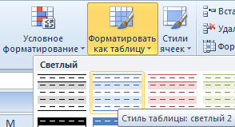
- В открывшемся меню выбираем любой стиль. Программа предлагает выбрать диапазон для таблицы – соглашаемся с его вариантом. Получаем следующий вид значений для диаграммы:
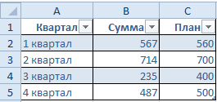
- Как только мы начнем вводить новую информацию в таблицу, будет меняться и диаграмма. Она стала динамической:
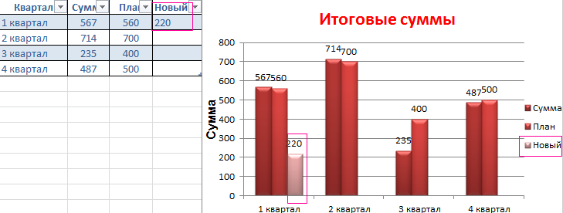
Мы рассмотрели, как создать «умную таблицу» на основе имеющихся данных. Если перед нами чистый лист, то значения сразу заносим в таблицу: «Вставка» - «Таблица».

КАК СДЕЛАТЬ ДИАГРАММУ В ПРОЦЕНТАХ В EXCEL?
Представлять информацию в процентах лучше всего с помощью круговых диаграмм.

Исходные данные для примера:
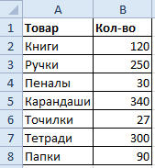
- Выделяем данные A1:B8. «Вставка» - «Круговая» - «Объемная круговая».
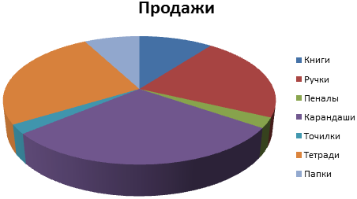
- Вкладка «Конструктор» - «Макеты диаграммы». Среди предлагаемых вариантов есть стили с процентами.
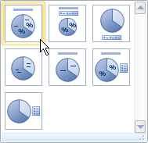
- Выбираем подходящий.
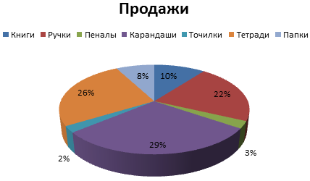
- Очень плохо просматриваются сектора с маленькими процентами. Чтобы их выделить, создадим вторичную диаграмму. Выделяем диаграмму. На вкладке «Конструктор» - «Изменить тип диаграммы». Выбираем круговую с вторичной.
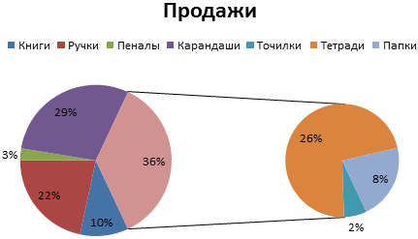
- Автоматически созданный вариант не решает нашу задачу. Щелкаем правой кнопкой мыши по любому сектору. Должны появиться точки-границы. Меню «Формат ряда данных».
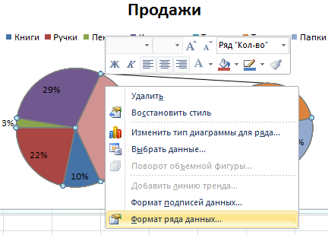
- Задаем следующие параметры ряда:
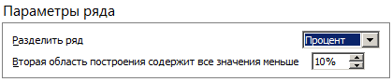
- Получаем нужный вариант:
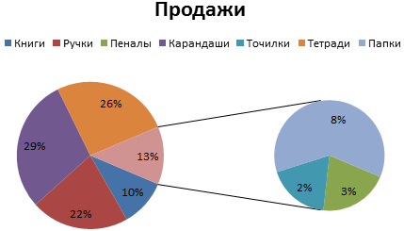

ВАРИАНТЫ ЗАДАНИЙ
- Заполнить таблицу (7-10 строк). Имеющиеся в шапке таблицы данные (года, месяцы, дни недели) заносить с помощью автозаполнения.
- Оформить таблицу с помощью обрамления, добавить заголовок, расположив его по центру таблицы. Шапку таблицы выполнить в цвете (шрифт и фон), полужирным шрифтом.
- Переименовать лист книги по смыслу введенной информации.
- Добавить в начало таблицы столбец “№ п\п” и заполнить его автоматически.
- Выполнить соответствующие вычисления. При построении диаграмм предусмотреть название.
- Сохранить файл.

Вариант №1
Болезнь | Количество больных
 | Январь | Февраль | Март | Апрель | Май | Июнь
Грипп | 120 | 132 | 97 | 54 | 12 | 3
Найти:
- Общее число больных за каждый месяц.
- Среднее число больных за каждый месяц.
- Процент больных гриппом в каждом месяце текущего года.
- Построить гистограмму заболеваемости за полугодие.

Вариант №2
Наименование изделий | Количество изделий (текущая неделя)
Наименование изделий | Понедельник | Вторник | Среда | Четверг | Пятница
Втулка | 26 | 28 | 32 | 30 | 25
Найти:
- Общее количество изделий за каждый день текущей недели.
- Среднее количество изделий за каждый день текущей недели.
- Минимальное количество каждого изделия за текущую неделю.
- Построить круговые диаграммы выпуска деталей каждого наименования.
Вариант №3
Областной Центр | Прирост населения в тыс. чел.
Областной Центр | 1996 | 1997 | 1998 | 1999 | 2000
Донецк | 30 | 19 | 12 | -4 | -15
Найти:
- Максимальный прирост населения за пятилетие по каждому городу.
- Средний прирост населения за пятилетие по каждому городу.
- Общий прирост населения по всем городам за каждый год.
- Построить гистограмму прироста населения за каждый год.
Вариант №4
ФИО студента | Пропущено по неуважительной причине
ФИО студента | 1 семестр | 2 семестр | 3 семестр | 4 семестр | 5 семестр | 6 семестр
Иванов | 10 | 8 | 24 | 28 | 20 | 16
Найти:
- Среднее количество пропущенных занятий каждым студентом.
- Общее кол-во пропущенных занятий студентами за каждый семестр.
- Количество максимальных пропусков занятий в каждом семестре.
- Построить круговые диаграммы пропусков занятий каждым студентом.
Вариант №5
Название шахты | Количество травмированных работников
Название шахты | 1 кв. | 2 кв. | 3 кв. | 4 кв.
Глубокая | 31 | 26 | 12 | 40
Найти:
- Общее число травмированных работников за каждый квартал.
- Среднее число травмированных работников за год по каждой шахте.
- Шахта, на которой количество травм было наибольшим (за год).
- Построить гистограмму травматизма за каждый квартал.
Вариант №6
Название Банка | Выданные ссуды, тыс. грн.
Название Банка | 1993 | 1994 | 1995 | 1996 | 1997
Инко | 20 | 35 | 56 | 70 | 120
Найти:
- Общая сумма выданных ссуд за каждый год.
- Сумма ссуд выданных каждым банком за пять лет.
- Вклад (в %) в общую сумму ссуд, выданных банком “Инко” за каждый год.
- Построить круговые диаграммы выданных ссуд.
Вариант №7
Наименование фирмы | Общая сумма з/платы, грн.
Наименование фирмы | 1996 | 1997 | 1998 | 1999 | 2000
ИнтерВест | 3500 | 4000 | 4250 | 4600 | 5200
Найти:
- Общую сумму з/платы каждой фирмы за пять лет.
- Среднюю сумму з/платы рабочих всех фирм за каждый год.
- % з/платы каждой фирмы за 2000 год от суммы за 5 лет.
- Построить круговые диаграммы роста з/п в течении 5 лет.
Вариант №8
Страна | Количество проданных путевок
Страна | Апрель | Май | Июнь | Июль | Август | Сентябрь
Греция | 75 | 120 | 150 | 158 | 160 | 130
Найти:
- Среднее количество путевок в каждую страну за полугодие.
- Общее количество путевок по месяцам.
- На какую сумму было продано путевок в Грецию за лето, если стоимость одной путевки 250$.
- Построить гистограмму реализации путевок в указанные страны.
Вариант № 9
Бригада | Добыча бригады, т
Бригада | Понедельник. | Вторник | Среда | Четверг | Пятница
Иванова | 5 | 4,5 | 3,2 | 4 | 3,5
Найти:
- Суммарную добычу всех бригад за каждый день недели.
- Среднее количество угля, добываемое каждой бригадой за неделю.
- Вклад бригады Иванова (в %) в общую добычу за каждый день недели.
- Построить круговые диаграммы ежедневной добычи.
Вариант №10
Город | Количество пассажиров
Город | Октябрь | Ноябрь | Декабрь | Январь | Февраль
Киев | 560 | 500 | 620 | 650 | 570
Найти:
- Общее количество пассажиров, перевезенных в каждый город.
- Стоимость проданных билетов в Киев за полугодие (цена одного билета 78грн).
- Среднее количество всех билетов за каждый месяц.
- Построить гистограмму роста перевозок в указанные города.
Вариант №11
Изделия | Количество поставленных изделий
Изделия | Январь | Февраль | Март | Апрель | Май | Июнь
Столы | 20 | 25 | 21 | 32 | 12 | 10
Найти:
- Среднее количество изделий за полугодие по каждому наименованию.
- Общее количество всех изделий за каждый месяц.
- Вклад (в %) поставок столов в общее количество за каждый месяц.
- Построить кольцевую диаграмму ежемесячных поставок.
Вариант №12
Город | Продолжительность переговоров (мин.)
Город | Понедельник | Вторник | Среда | Четверг | Пятница
Киев | 150 | 120 | 95 | 100 | 250
Найти:
- Среднюю продолжительность переговоров с каждым городом.
- Общую и среднюю продолжительность переговоров по дням недели.
- Процент переговоров с Киевом (от общей продолжительности за день) по дням недели.
- Построить кольцевую диаграмму ежедневных переговоров.
Вариант №13
ФИО продавца | Сумма продажи товаров, грн.
ФИО продавца | Июль | Август | Сентябрь | Октябрь | Ноябрь | Декабрь
Петров | 60000 | 65000 | 48000 | 42000 | 36000 | 68000
Найти:
- Сумму продажи товаров всеми продавцами за каждый месяц.
- Среднюю сумму продажи товаров каждым продавцом за полугодие.
- Зарплату Петрова в декабре, если он получает 8% от продаж.
- Построить круговые диаграммы продаж каждым из продавцов.
Вариант №14
Цех | Количество дней по больничному листу
Цех | Октябрь | Ноябрь | Декабрь | Январь | Февраль | Март
Литейный | 15 | 21 | 30 | 35 | 26 | 18
Найти:
- Общее количество дней болезни за каждый месяц.
- Минимальное количество дней болезни за полугодие по заводу.
- процент заболевших рабочих литейного цеха за каждый месяц (от общего числа за месяц).
- Построить кольцевую диаграмму заболеваемости в цехах.
Вариант №15
Отделение | Количество койко–дней
Отделение | Январь | Февраль | Март | Апрель | Май | Июнь
Хирургия | 600 | 730 | 580 | 500 | 450 | 400
Найти:
- Общее количество койко-дней за каждый месяц.
- Среднее количество койко-дней за полугодие в каждом отделении.
- Отделение, принявшее максимальное кол-во больных за полугодие.
- Построить гистограмму загруженности отделений.
Вариант №16
ФИО рабочего | Количество деталей за текущую неделю
ФИО рабочего | Понедельник | Вторник | Среда | Четверг | Пятница
Иванов | 12 | 15 | 16 | 16 | 10
Найти:
- Общее количество деталей за каждый день недели.
- Максимальное количество деталей для каждого рабочего за неделю.
- Вклад (в %) Иванова в общее количество деталей, изготовленных за каждый день текущей недели.
- Построить гистограмму производительности рабочих.
Вариант №17
Наименование радиостанции | Рекламное время за текущий год
Наименование радиостанции | Январь | Февраль | Март | Апрель | Май | Июнь
“ДА” | 65 | 63 | 68 | 61 | 70 | 62
Найти:
- Минимальное время рекламы за текущий год для каждой радиостанции.
- Сумму рекламного времени по месяцам и в целом за полугодие.
- Вклад (в %) радиостанции “ДА” в общее рекламное время по месяцам.
- Построить гистограмму распределения рекламного времени на радиостанциях.
Вариант №18
Наименование товара | Стоимость 1ед. товара | Количество проданного товара за год
Наименование товара | Стоимость 1ед. товара | 1 кв. | 2 кв. | 3 кв. | 4 кв.
Мыло | 0,8 | 1200 | 1000 | 1600 | 1300
Найти:
- Общее количество проданного товара каждого наименования за год.
- Среднее количество товара проданного за каждый квартал.
- Сумму продажи каждого товара за текущий год.
- Построить круговые диаграммы роста продаж по наименованиям.
Вариант №19
Отрасль | Количество книг, проданных за 2 полугодие (шт.)
 | Июль | Август | Сентябрь | Октябрь | Ноябрь | Декабрь
Экономика | 20 | 25 | 38 | 35 | 24 | 18
Найти:
- Общее количество проданных книг за каждый месяц 2 полугодия.
- Среднее количество проданных книг за каждый месяц 2 полугодия.
- Долю продажи книг по экономике за каждый месяц 2 полугодия.
- Построить кольцевую диаграмму продаж по месяцам.
Вариант №20
Город | Количество рейсов
Город | Январь | Февраль | Март | Апрель | Май | Июнь
Мариуполь | 124 | 112 | 124 | 120 | 155 | 180
Найти:
- Общее количество рейсов в каждый город за полугодие.
- Общее кол-во пассажиров, перевозимых каждый месяц.
- % пассажиров, перевозимых в Мариуполь каждый месяц.
- Построить кольцевую диаграмму полетов по городам.
Вариант №21
Мебель | Количество проданной мебели
Мебель | Октябрь | Ноябрь | Декабрь | Январь | Февраль | Март
Набор 1 | 25 | 21 | 16 | 15 | 19 | 18
Найти:
- Общее количество проданной мебели по каждому наименованию.
- Сумму продажи всей мебели за каждый месяц и в целом за полугодие.
- % выручки от продажи мебели “Набор 1” за каждый месяц.
- Построить кольцевую диаграмму продаж по месяцам.
Вариант №22
Название банка | Прибыль, тыс. грн.
Название банка | 1996 | 1997 | 1998 | 1999 | 2000
Украина | 1000 | 1500 | 800 | 120 | 250
Найти:
- Сумму прибыли на 1.01.2001г. по каждому банку.
- Общую прибыль всех банков за каждый год.
- % прибыли банка “Украина” за каждый год, если начальный капитал составлял 1.2 млн.грн.
- Построить гистограмму прибыли банков за пять лет.
Вариант №23
Страна | Количество пассажиров
Страна | Январь | Февраль | Март | Апрель | Май | Июнь
Польша | 300 | 320 | 400 | 600 | 750 | 900
Найти:
- Среднее количество пассажиров, перевезенных в каждую страну.
- Количество пассажиров, перевезенных каждый месяц во все страны.
- Процент перевозок в Польшу за каждый месяц (от общей кол-ва перевозок).
- Построить гистограмму перевозок по месяцам за все полугодие.
Вариант №24
Марка автомобиля | Стоимость автомобиля | Продано за 4 квартал
Марка автомобиля | Стоимость автомобиля | Октябрь | Ноябрь | Декабрь
Нива | 5000 | 8 | 8 | 11
Найти:
- Количество проданных автомобилей каждой марки за квартал.
- Выручку от продажи всех автомобилей за каждый месяц.
- Среднее количество проданных автомобилей за каждый месяц.
- Построить гистограмму продаж автомобилей за каждый месяц 4 кв.
Вариант №25
Заболевание | Стоимость 1 дня лечения
Заболевание | 1993 | 1994 | 1995 | 1996 | 1997
Грипп | 5 | 5,6 | 8 | 12 | 20
Найти:
- Среднюю стоимость 1 дня лечения каждой болезни за 5 лет.
- Общую стоимость лечения всех болезней по годам.
- % изменения стоимости лечения в 1997 г. по сравнению с 1993 г.
- Построить гистограмму роста стоимости лечения по заболеваниям.
Вариант №26
Район | Население в 2000г | Родилось в 2001
Район | Население в 2000г | 1 кв. | 2 кв. | 3 кв. | 4 кв.
Киевский | 15000 | 88 | 90 | 120 | 100
Найти:
- Общее количество родившихся за каждый квартал.
- Среднее количество родившихся по районам.
- Прирост населения по районам в %.
- Построить гистограмму роста рождаемости в 2001г. по районам.
Вариант №27
Название фирмы | Количество проданных компьютеров за предыдущий год | Количество проданных компьютеров в текущем году
Название фирмы | Количество проданных компьютеров за предыдущий год | 1 кв. | 2 кв. | 3 кв. | 4 кв.
Интер | 156 | 58 | 86 | 40 | 95
Найти:
- Кол-во проданных компьютеров за текущий год по каждой фирме.
- Максимальное кол-во компьютеров, продаваемых в каждый квартал.
- % прироста продажи по фирмам, по сравнению с предыдущим годом.
- Построить круговые диаграммы продаж компьютеров за каждый квартал текущего года.
Вариант №28
Наименование магазина | Сумма реализации (текущая неделя)
Наименование магазина | Понедельник | Вторник | Среда | Четверг | Пятница
Бисквит | 1200 | 1250 | 1420 | 1400 | 2000
Найти:
- Общую сумму реализации за каждый день текущей недели.
- Минимальный объем реализации каждого магазина за неделю.
- Вклад (в %) магазина "Бисквит" в общую сумму реализации.
- Построить гистограмму объема реализации каждым магазином.
Вариант №29
Филиал | Количество контрактов в текущем году
Филиал | Январь | Февраль | Март | Апрель | Май | Июнь
Стилус | 10 | 9 | 11 | 10 | 5 | 3
Найти:
- Общее количество контрактов для всех фирм по каждому месяцу.
- Среднее количество контрактов за полугодие для каждой фирмы.
- Вклад (в %) контрактов "Стилуса" в общее количество контрактов.
- Построить гистограмму контрактов, заключенных филиалами.
Вариант №30
Марка телевизора | Количество проданного товара
Марка телевизора | Январь | Февраль | Март | Апрель | Май | Июнь
Sony | 50 | 45 | 30 | 21 | 19 | 32
Найти:
- Среднее количество проданных телевизоров за каждый месяц.
- Сумму продажи всех телевизоров за полугодие.
- Прирост продажи телевизоров в июне по сравнению с январем.
- Построить гистограмму спроса на телевизоры.
Контрольная работа №2 (2 семестр)

Задание 1. Решение систем линейных уравнений, работа с матрицами
Цель работы: Изучение возможностей пакета MS Excel при решении задач линейной алгебры. Приобретение навыков решения систем линейных алгебраических уравнений и выполнение действий над матрицами средствами пакета.
Предварительно вспомним некоторые сведения из курса высшей математики, необходимые для выполнения данной лабораторной работы.

Решение систем линейных алгебраических уравнений (СЛАУ)
Пусть задана СЛАУ следующего вида:

Эту систему можно представить в матричном виде: AX=b, где
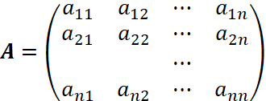 – матрица коэффициентов системы уравнений;
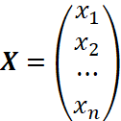 – вектор неизвестных, 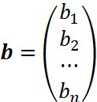 – вектор правых частей.

При выполнении лабораторной работы систему линейных алгебраических уравнений необходимо будет решать методом обратной матрицы и методом Крамера. Вспомним основные формулы, используемые в этих методах.

Метод обратной матрицы
Систему линейных алгебраических уравнений Ax=b умножим слева на матрицу, обратную к А. Система уравнений примет вид:
A^{-1.}A.x=A^{-1.}b, E.x=A^{-1.}b, (E – единичная матрица)
Таким образом, вектор неизвестных вычисляется по формуле x=A^{-1.}b.

Метод Крамера
В этом случае неизвестные x₁,x₂,…, x_{n} вычисляются по формуле:
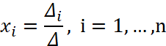
где Δ – определитель матрицы A, Δ_{i} – определитель матрицы, получаемой из матрицы А путем замены i-го столбца вектором b.
Обратите внимание на особенность работы с матричными формулами: необходимо предварительно выделять область, в которой будет храниться результат, а после получения результата преобразовывать его к матричному виду, нажав клавиши F2 и Ctrl+Shift+Enter.
Теперь рассмотрим решение системы линейных уравнений методом обратной матрицы и методом Крамера на следующих примерах.
ПРИМЕР 3.1. Решить систему методом обратной матрицы:
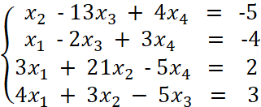.
В этом случае матрица коэффициентов А и вектор свободных коэффициентов b имеют вид:
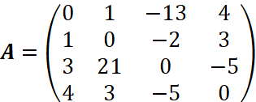, 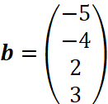,

Введём матрицу A и вектор b в рабочий лист MS Excel (рис. 3.1).
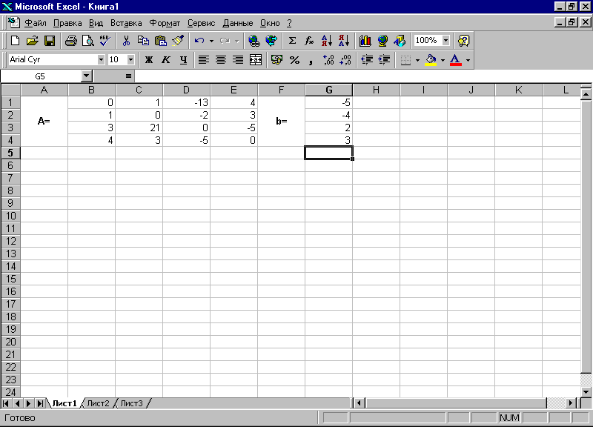
Рис. 3.1
В нашем случае матрица А находится в ячейках B1:Е4, а вектор b в диапазоне G1:G4. Для решения системы методом обратной матрицы необходимо вычислить матрицу, обратную к A. Для этого выделим ячейки для хранения обратной матрицы (это нужно сделать обязательно!!!); пусть в нашем случае это будут ячейки B6:E9. Теперь обратимся к мастеру функций, и в категории Математические выберем функцию МОБР, предназначенную для вычисления обратной матрицы (рис. 3.2), щелкнув по кнопке OK, перейдём ко второму шагу мастера функций. В диалоговом окне, появляющемся на втором шаге мастера функций, необходимо заполнить поле ввода Массив (рис. 3.3). Это поле должно содержать диапазон ячеек, в котором хранится исходная матрица - в нашем случае B1:E4. Данные в поле ввода Массив можно ввести, используя клавиатуру или выделив их на рабочем листе, удерживая левую кнопку мыши.
Если поле Массив заполнено, можно нажать кнопку OK. В первой ячейке, выделенного под обратную матрицу диапазона, появится некое число. Для того чтобы получить всю обратную матрицу, необходимо нажать клавишу F2 для перехода в режим редактирования или щелкнуть левой кнопкой мыши в строке ввода формулы, а затем нажать одновременно клавиши Ctrl+Shift+Enter. В нашем случае рабочая книга MS Excel примет вид изображенный на рис. 3.4.
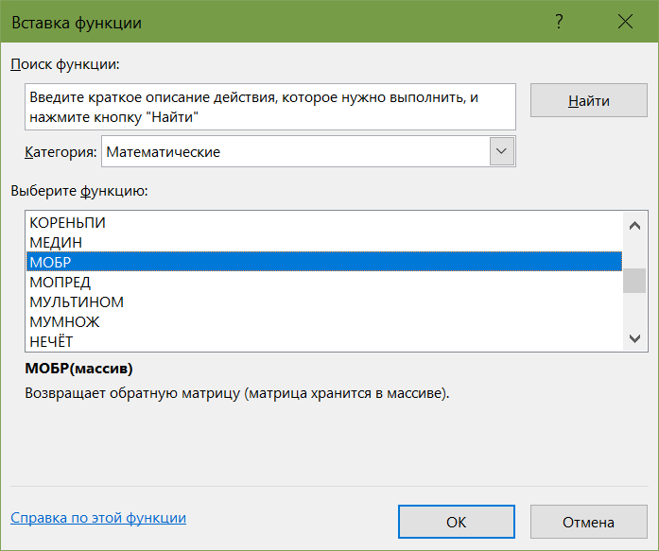
Рис. 3.2
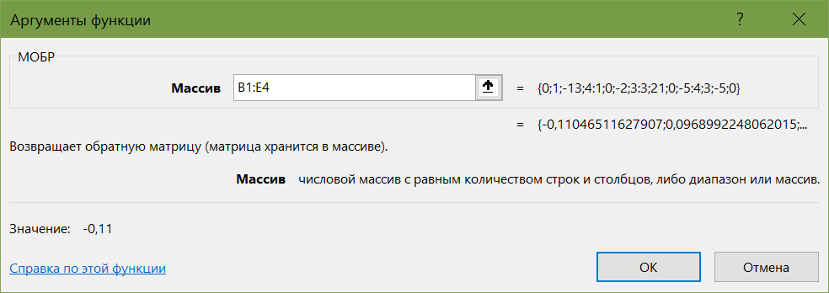
Рис. 3.3
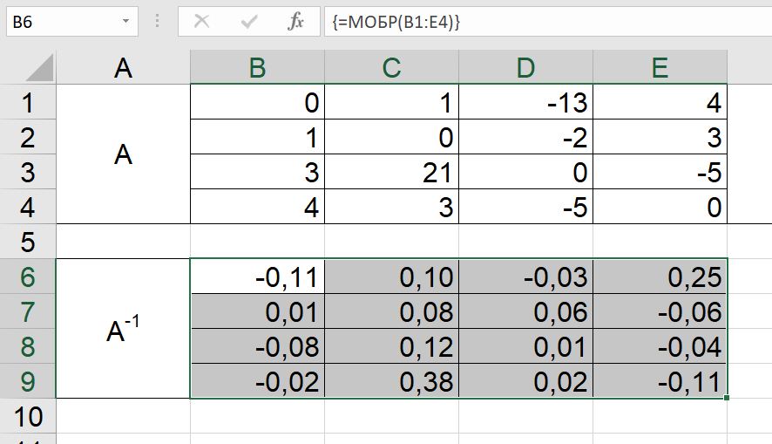
Рис. 3.4

Теперь необходимо умножить полученную обратную матрицу на вектор b. Выделим ячейки для хранения результирующего вектора, например H6:H9. Обратимся к мастеру функций, и в категории Математические выберем функцию МУМНОЖ, которая предназначена для умножения матриц. Напомним, что умножение матриц происходит по правилу строка на столбец и матрицу А можно умножить на матрицу В только в том случае, если количество столбцов матрицы А равно количеству строк матрицы В. Кроме того, при умножении матриц важен порядок сомножителей, т.е. АВ≠ВА
Перейдём ко второму шагу мастера функций. Появившееся диалоговое окно (рис. 3.5) содержит два поля ввода Массив1 и Массив2. В поле Массив1 необходимо ввести диапазон ячеек, в котором содержится первая из перемножаемых матриц, в нашем случае B6:E9 (обратная матрица), а в поле Массив2 ячейки, содержащие вторую матрицу, в нашем случае G1:G4 (вектор b).
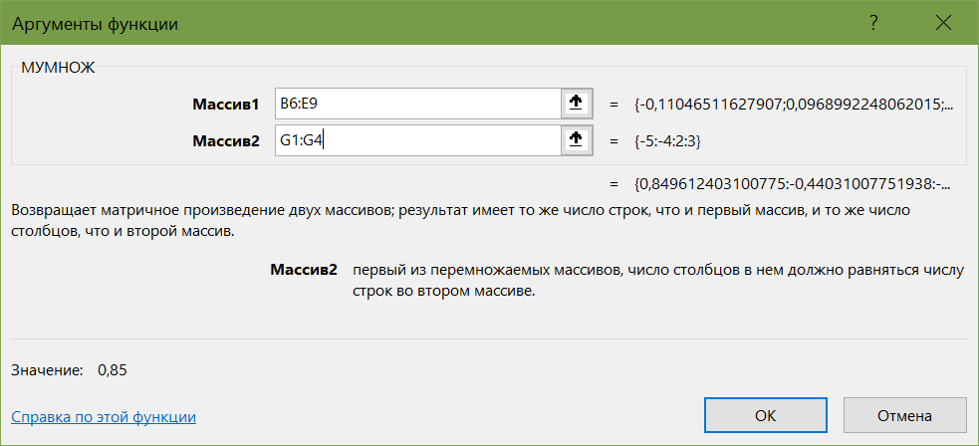
Рис. 3.5
Если поля ввода заполнены, можно нажать кнопку OK. В первой ячейке выделенного диапазона появится соответствующее число результирующего вектора. Для того чтобы получить весь вектор, необходимо нажать клавишу F2, а затем одновременно клавиши Ctrl+Shift+Enter. В нашем случае результаты вычислений (вектор х), находится в ячейках H6:H9.
Для того чтобы проверить, правильно ли решена система уравнений, необходимо умножить матрицу A на вектор x и получить в результате вектор b. Умножение матрицы A на вектор x осуществляется при помощи функции МУМНОЖ(В1:Е4;Н6:Н9), так как было описанной выше.
В результате проведенных вычислений рабочий лист примет вид изображенный на рис. 3.6.
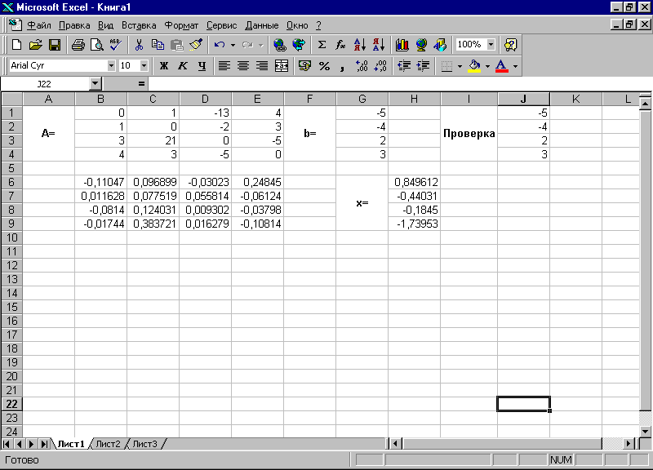
Рис. 3.6
ПРИМЕР 3.2. Решить систему из ПРИМЕРА 3.1 методом Крамера.
Введём матрицу А и вектор b на рабочий лист. Кроме того, сформируем четыре вспомогательные матрицы, заменяя последовательно столбцы матрицы A на столбец вектора b (рис. 3.7).
Для дальнейшего решения необходимо вычислить определитель матрицы A. Установим курсор в ячейку I10 и обратимся к мастеру функций. В категории Математические выберем функцию МОПРЕД, предназначенную для вычисления определителя матрицы, и перейдём ко второму шагу мастера функций. Диалоговое окно, появляющееся на втором шаге содержит поле ввода Массив. В этом поле указывают диапазон матрицы, определитель которой вычисляют. В нашем случае это ячейки B1:E4.
Для вычисления вспомогательных определителей введем формулы:
I11=МОПРЕД(B6:E9), I12=МОПРЕД(B11:E14),
I13=МОПРЕД(B16:E19), I14=МОПРЕД(B21:E24).
В результате в ячейке I10 хранится главный определитель, а в ячейках I11:I14 – вспомогательные.
Воспользуемся формулами Крамера и разделим последовательно вспомогательные определители на главный. В ячейку K11 введём формулу =I11/$I$10. Затем скопируем её содержимое в ячейки K12, K13 и K14. Система решена.
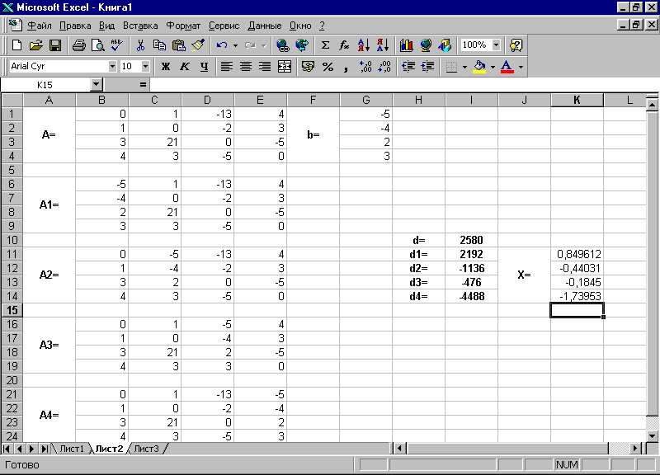
Рис. 3.7

ПРИМЕР 3.3. Вычислить матрицу С по формуле: C=A²+2AB, где
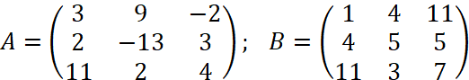
Введем исходные данные на рабочий лист (рис. 3.8).
Для умножения матрицы А на матрицу В, выделим диапазон B5:D7 и воспользуемся функцией МУМНОЖ(B1:D3;G1:I3).
Результат вычисления A²=A*A поместим в ячейки G5:I7, воспользовавшись формулой МУМНОЖ(B1:D3;B1:D3).
Умножение (деление) матрицы на число можно выполнить при помощи элементарных операций. В нашем случае необходимо умножить матрицу из диапазона B5:D7 на число 2. Выделим ячейки B9:D11 и введем формулу =2*B5:D7.
Сложение (вычитание) матриц выполняется аналогично. Например, выделим диапазон G9:I11 и введем формул =B9:D11+ G5:I7.
Для получения результата в обоих случаях необходимо нажать комбинацию клавиш Ctrl+Shift+Enter.
Кроме того, в строке формул рабочего листа, изображенного на рис. 3.8, показано как можно вычислить матрицу С одним выражением, используя только исходные данные – диапазоны матриц A и B.
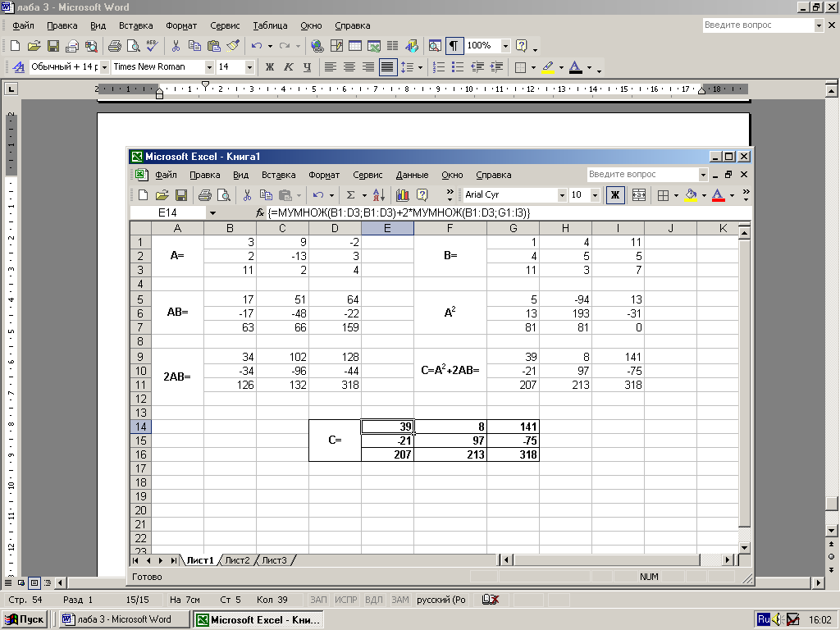
Рис. 3.8
ВАРИАНТЫ ЗАДАНИЙ
- Решить систему уравнений методом Крамера.
- Решить систему уравнений с помощью обратной матрицы.
- Выполнить действия над матрицами.
При решении систем обязательно выполнить проверку!
Вариант №1 1) 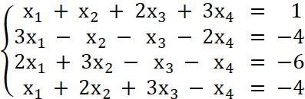 2) 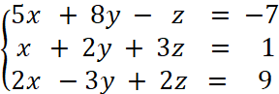
3) 2 (A + B) (2B – A), 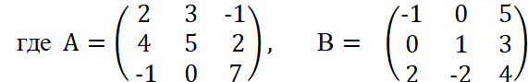
Вариант №2 1) 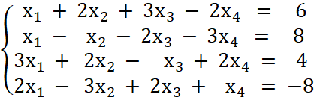 2) 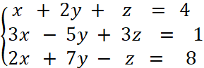
- 3 A - (A + 2B) B, 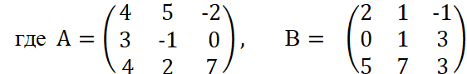
Вариант № 3 1) 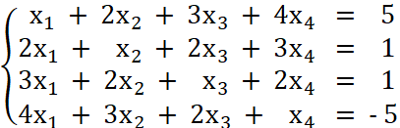 2) 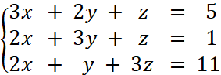
- 2(A–B)(A² + B), 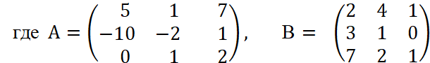
Вариант №4 1) 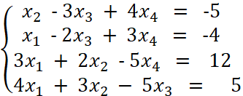 2) 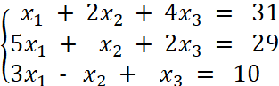
- (A² – B²)(A + B), 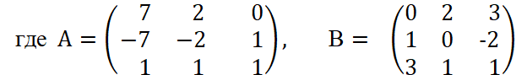
Вариант №5 1) 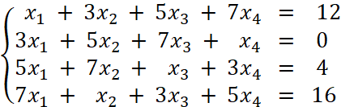 2) 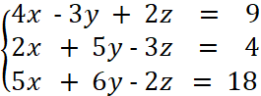
- (A–B²)(2A+B), 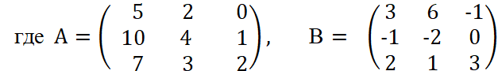

Вариант №6 1) 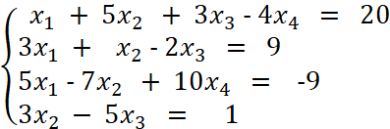 2) 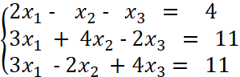
3) (A – B) A + 2B, 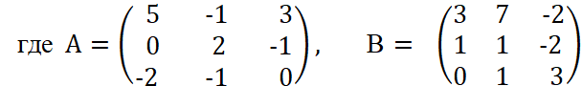
Вариант №7 1) 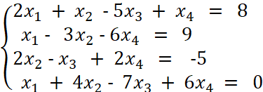 2) 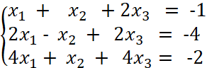
3) 2(A–0,5B)+AB,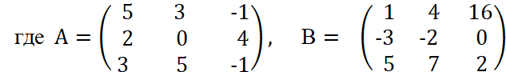
Вариант №8 1) 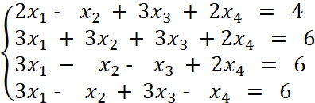 2) 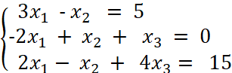
3) (A – B)A + 3B, 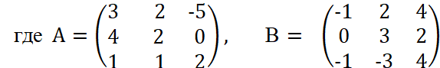
Вариант №9 1) 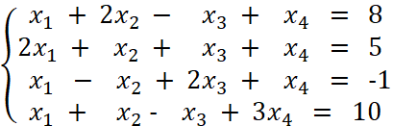 2) 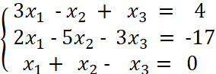
3) 2A – (A² + B) B, 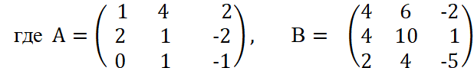

Вариант №10 1) 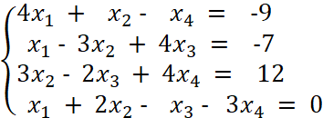 2) 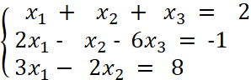
3) 3 (A² – B²) –2АB, 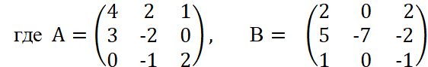
Вариант №11 1) 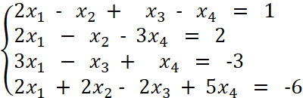 2) 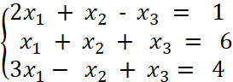
3) (2A–B)(3А+B)–2АВ, 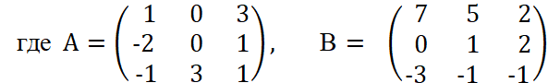
Вариант №12 1) 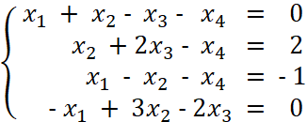 2) 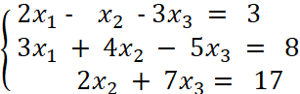
3) А(A²–B)-2(B+А)В, 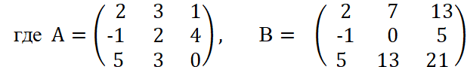
Вариант №13 1) 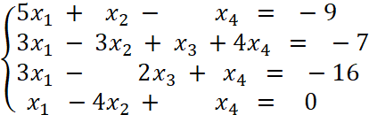 2) 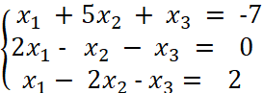
3) (A+B)A–B(2А+3В), 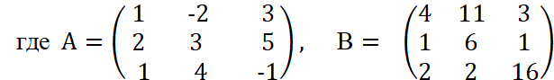

Вариант №14 1) 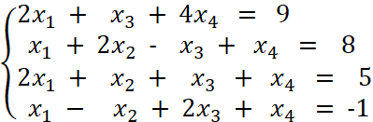 2) 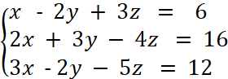
3) A(2A+B)–B(А–В),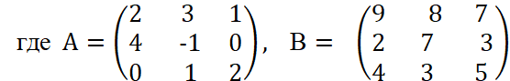
Вариант №15 1) 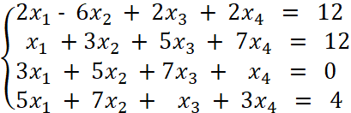 2) 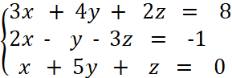
3) 3(A+B)(AВ–2А), 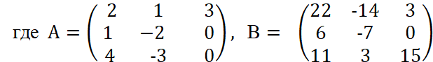
Вариант №16 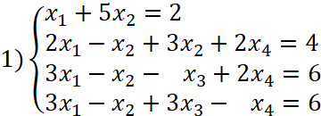 2) 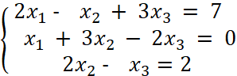
3) 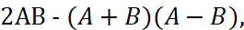 где 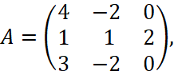 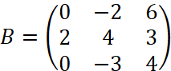
Вариант №17 1) 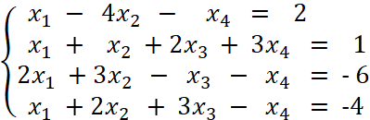 2) 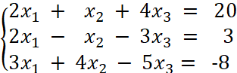
3) 2А + 3B(АB-2А), 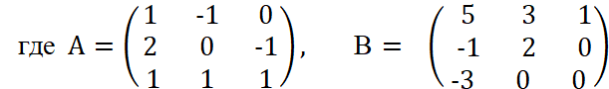

Вариант №18 1) 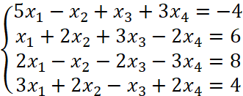 2) 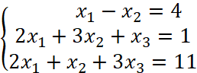
3) 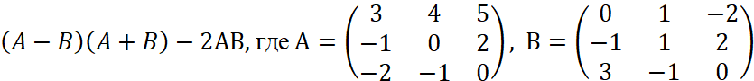
Вариант №19 1) 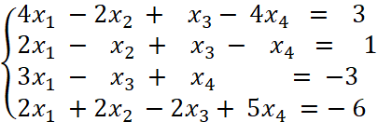 2) 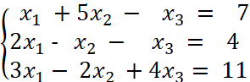
3) 2A - АB(В - А) + В, 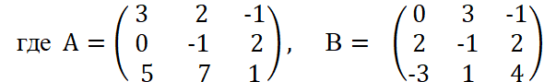
Вариант №20 1) 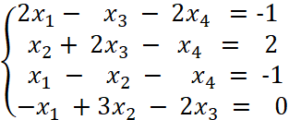 2) 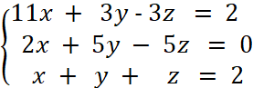
3) A² - (A + B)–(А – 3В),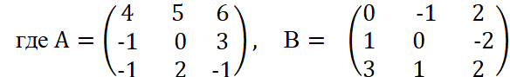
Вариант №21 1) 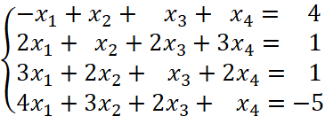 2)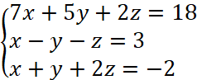
3) 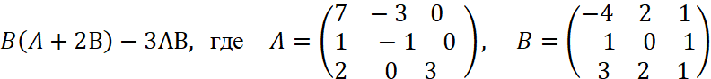

Вариант№22 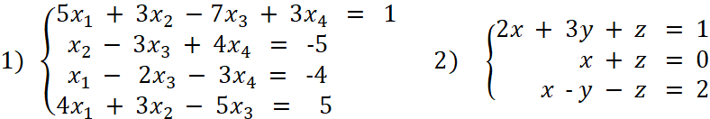
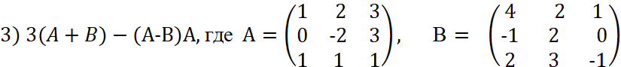
Вариант №23 1) 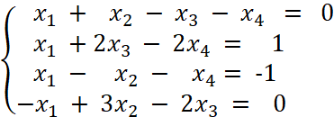 2) 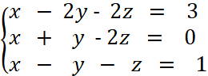
3) А(A - B) + 2В(A + В),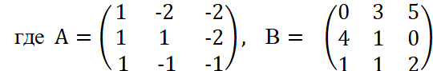
Вариант№24 1) 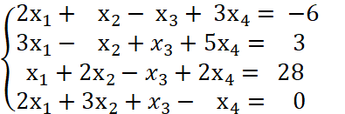2) 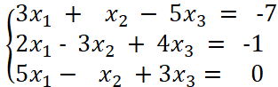
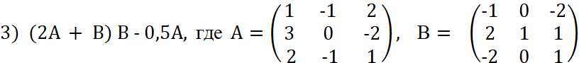
Вариант№25
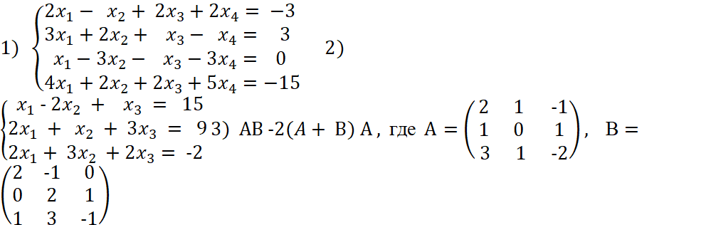
Вариант №26 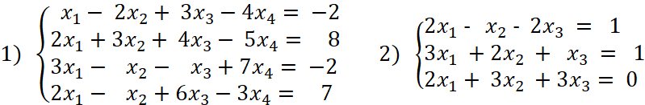
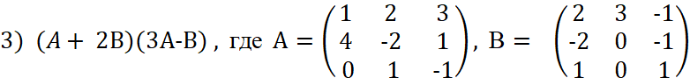
Вариант №27 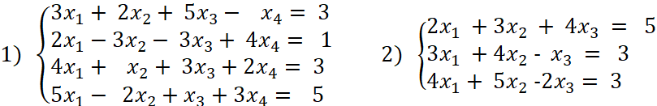
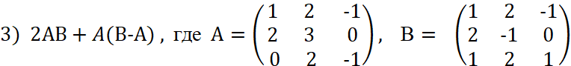
Вариант №28 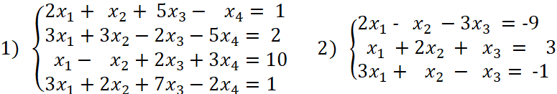
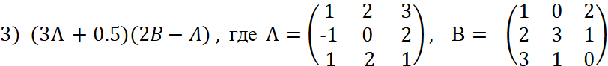
Вариант№29 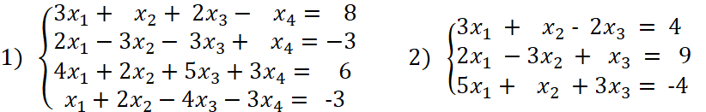
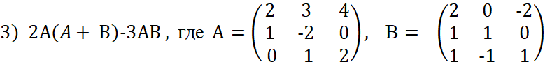
Вариант №30 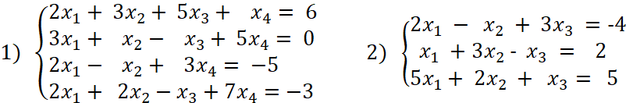
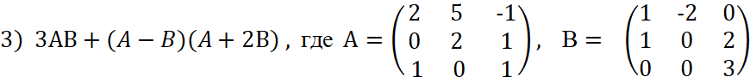

Форма промежуточного контроля
1 семестр
Зачет
Перечень примерных вопросов для подготовки к зачету
MS Excel. Численные методы и другие темы

- ИНТЕРФЕЙС СИСТЕМЫ. Элементы интерфейса ОС Windows. Интерфейс среды Excel. Средства управления Excel. Организация данных в Excel.
- ЭЛЕМЕНТАРНЫЕ ОПЕРАЦИИ С ДАННЫМИ. Манипулирование данными. Виды адресации. Типы данных.
- ЭЛЕМЕНТАРНЫЕ ОПЕРАЦИИ С ДАННЫМИ. Создание формул.
- ОФОРМЛЕНИЕ ДАННЫХ. Выравнивание данных. Управление шрифтами. Форматирование чисел. Мастер условного форматирования.
- ОФОРМЛЕНИЕ ДАННЫХ. Контроль ввода.
- ФУНКЦИИ РАБОЧЕГО ЛИСТА. Функция суммирования. Арифметические функции. Функции округления.
- ФУНКЦИИ РАБОЧЕГО ЛИСТА. Степенные функции. Тригонометрические функции. Текстовые функции.
- ФУНКЦИИ РАБОЧЕГО ЛИСТА. Логические функции. Функции выбора и поиска.
- ФУНКЦИИ РАБОЧЕГО ЛИСТА. Сводные функции. Функции обработки дат. Ошибочные значения. Функции анализа ошибок.
- ОБОБЩЕНИЕ ДАННЫХ. Сортировка. Фильтрация.
- ОБОБЩЕНИЕ ДАННЫХ Итоги. Консолидация.
- ОБОБЩЕНИЕ ДАННЫХ. Сводная таблица. Создание серийных документов.
- MS Excel. Таблица значений функции. Построение ее графика.
- MS Excel. Правка → Специальная вставка.
- MS Excel. Линейная интерполяция.
- MS Excel. Данные(Сервис) → Поиск решения. Линейная регрессия. Квадратичная аппроксимация.
- MS Excel. Данные(Сервис)→ Поиск решения. Полиномиальная аппроксимация. Линии тренда.
- MS Excel. Данные(Сервис)→ Поиск решения. Решение системы линейных уравнений.
- MS Excel. Данные(Сервис)→ Поиск решения. Решение системы нелинейных уравнений.
- MS Excel. Данные-Анализ, что если?(Сервис)→ Подбор параметра. Решение нелинейных уравнений.

2 семестр
Экзамен
Экзаменационный билет включает в себя четыре задания:
- теоретический вопрос (реферат);
- два практических задания.

Перечень примерных вопросов для подготовки к экзамену
Основные разделы ИНФОРМАТИКИ
  - Информация. Предмет и структура информатики. Понятие информации. Свойства информации. Количество информации. Информационные процессы. Информация в жизни человечества.
  - Представление (кодирование) данных. Представление чисел в двоичном коде. Представление символьных и текстовых данных в двоичном коде. Представление звуковых и графических данных в двоичном коде. Сжатие информации. Структуры данных. Хранение данных.
  - Математические основы информатики. Алгебра высказываний (булева алгебра). Элементы теории множеств. Элементы теории графов.
  - Представление информации в технических устройствах. Базовая система элементов компьютерных систем. Функциональные узлы компьютерных систем - элемент памяти, регистры, устройства обработки информации. Принцип автоматической обработки информации вычислительным устройством. Поколения цифровых устройств обработки информации. Перспективы развития технических средств обработки информации.
  - Функциональная организация персонального компьютера. Центральный процессор. Оперативное запоминающее устройство. Внутренние шины передачи информации. Внешние запоминающие устройства. Внешние устройства Архитектуры вычислительных систем. Классификация компьютеров по сферам применения.
  - Системное программное обеспечение. Базовое программное обеспечение. Операционные системы. Назначение и виды операционных систем. Драйверы устройств. Файловые системы. Служебные программы
  - Прикладное программное обеспечение. Текстовые редакторы, процессоры. Редактор формул в MS Word. Электронные таблицы. Общие сведения о табличном процессоре Excel. Создание таблиц. Работа с формулами, диаграммами, списками. Обобщение данных.
  - Прикладное программное обеспечение. Электронные таблицы. MS Excel. Анализ и оптимизация. Аппроксимация зависимостей. Решение численных задач.
  - Прикладное программное обеспечение. Базы данных. Основные понятия. Классификация БД. Модели данных. Проектирование баз данных. CASE системы для разработки информационных сметем.
  - Прикладное программное обеспечение. Системы компьютерной графики. Офисные интегрированные программные средства. Интегрированные пакеты математических расчетов.
  - Модели решения функциональных и вычислительных задач. Математические и информационные модели.
  - Модели решения функциональных и вычислительных задач. Моделирование информационных процессов. Модели разработки и методы проектирования программного обеспечения. Унифицированный язык моделирования UML. Концептуальная модель UML. Отношения в UML. Диаграммы. Инструментарий проектирования ПО.
  - Основы алгоритмизации и технологии программирования. Языки программирования. Понятие «язык программирования». Компиляторы и интерпретаторы. Системы программирования. Классификация и обзор языков программирования
  - Основы алгоритмизации и технологии программирования. Понятие алгоритма и его свойства. Способы описания алгоритмов. Этапы подготовки и решения задач на компьютере. Простые типы данных: переменные и константы. Основные алгоритмические конструкции. Линейная, разветвляющаяся и циклические конструкции. Рекурсивные алгоритмы.
  - Основы алгоритмизации и технологии программирования Основные алгоритмические конструкции. Структурированные данные и алгоритмы их обработки. Подпрограммы и модули.
  - Компьютерные сети. Назначение и классификация компьютерных сетей. Типы и топология сетей. Сетевые компоненты - сетевые кабели; беспроводная среда; платы сетевого адаптера.
  - Компьютерные сети. Сетевые стандарты. Эталонная модель OSI. Сетевые архитектуры и протоколы. Среда клиент-сервер.
  - Компьютерные сети. Internet как иерархия сетей. Протоколы Интернет. Адресация в Интернет. Доменные имена. Варианты доступа в Интернет. Система адресации URL. Сервисы Интернет. Поиск в Интернете.
  - Основные понятия информационной безопасности. Анализ угроз и юридические основы информационной безопасности. Критерии защищенности средств компьютерных систем. Способы и средства нарушения конфиденциальности информации.
  - Основы противодействия нарушению конфиденциальности информации. Методы разграничения доступа. Криптографические методы защиты данных. Защита информации от компьютерных вирусов. Определение и классификация вирусов. Способы защиты от вирусов.

Критерии формирования оценок экзамена

Экзамен проводится в устной форме: обсуждается теоретический материал и приводится решение практических заданий с объяснением.
При выставлении оценки учитывается активность студента во время аудиторных занятий, и результаты собеседований по лекционному материалу и материалу практических занятий.
Оценка «отлично» – полный, развернутый ответ на все вопросы билета.
Оценка «хорошо» – полный ответ на любые три вопроса билета.
Оценка «удовлетворительно» – дан ответ на любые два вопроса.
Оценка «неудовлетворительно» – ставится в случае, если студент не выполнил ни одного практического задания или ответил только на один теоретический и один практический вопрос из четырех предложенных.

Учебно-методическое и информационное обеспечение дисциплины
В учебном процессе по данной дисциплине используются:
- персональный компьютер – 15-20 шт.;
- обучающие программы;
- системы итогового контроля.

Основная литература
  - Информатика. Базовый курс: учебник для вузов / под ред. С.В. Симоновича. - 2-е изд. - СПб.: Питер, 2009. - 640с. :
  - Информатика: базовый курс : учебник / О.А. Акулов, Н.В. Медведев. - 5-е изд., испр. и доп. - М. : Омега-Л, 2008. - 574с.
  - Свердлов С.З. Языки программирования и методы трансляции : учеб. пособие / С.З. Свердлов. - СПб. : Питер, 2007. - 638с.
  - Могилев А.В. Информатика : учеб. пособие / А.В. Могилев, Н.И. Пак, Е.К. Хеннер; под ред. Е.К. Хеннера. - 4-е изд., стер. - М.: Академия, 2007. - 848с
  - Алексеев Ю.Е. Практикум по программированию. Обработка числовых данных : учеб. пособие / Ю.Е. Алексеев, А.С. Ваулин, А.В. Куров; под ред. Б. Г. Трусова. - М.: МГТУ, 2008. - 288с.
  - Гуда А.Н. Информатика. Общий курс: учебник / А.Н. Гуда, М.А. Бутакова, Н.М. Нечитайло и др. ; под ред. В.И. Колесникова. - 2-е изд. - М.: Дашков и К ; Ростов н/Д. : Наука-Пресс, 2008. - 400с
  - Гаврилов М.В. Информатика и информационные технологии: учебник / М.В. Гаврилов. - М.: Гардарики , 2007. - 655с.
  - Келим Ю.М. Вычислительная техника: учеб. пособие / Ю.М. Келим. - 3-е изд., перераб. и доп. - М.: Академия, 2007. - 384с.
  - Колмыкова Е.А. Информатика: учеб. пособие / Е.А. Колмыкова, И.А. Кумскова. - 5-е изд., стер. - М.: Академия, 2008. - 416с.
  - Культин Н.Б. Turbo Pascal в задачах и примерах / Н.Б. Культин. - СПб.: БХВ-Петербург, 2008. - 256с.
11. ФароновВ.В. Turbo Pascal / В.В. Фаронов. - СПб.: БХВ-Петербург, 2007. - 1056с.

Дополнительная литература
1.Информационная безопасность и защита информации: учеб. пособие / Ю.Ю. Громов и др. - Старый Оскол: ТНТ, 2010. - 384с.
2.Безручко В.Т. Компьютерный практикум по курсу "Информатика". Работа в Windows XP, Word 2003, Excel 2003: учеб. пособие / В.Т. Безручко. - 3-е изд., перераб. и доп. - М. : Форум, Инфра - М, 2009. - 368с.
3.Информатика: учебник / Н. В. Макарова и др.; под ред. Н.В. Макаровой. - 3-е изд. перераб. - М.: Финансы и статистика, 2009. - 768с.
4.Библия пользователя. HTML, XHTML и CSS = HTML, XHTML and CSS Bible / Пфаффенбергер Брайан и др.; пер. с англ. - 3-е изд. - М.: И.Д. Вильямс, 2007.
5.Олифер В.Г. Компьютерные сети. Принципы, технологии, протоколы: учебник / В.Г. Олифер, Н.А. Олифер. - 3-е изд. - СПб. : Питер, 2008. - 958с.
6.Гохберг Г.С. Информационные технологии : учебник / Г. С. Гохберг, А. В. Зафиевский, А. А. Короткин. - 4-е изд, стер. - М.: Академия, 2008. - 208с
7.Колесов Ю.Б. Моделирование систем. Практикум по компьютерному моделированию: учеб. пособие / Ю.Б. Колесов, Ю.Б. Сениченков. - СПб.: БХВ-Петербург, 2007. - 352с.

Собственные учебные пособия
1. Соболь Б.В. Информатика: учебник / Б.В. Соболь и др. - 3-е изд., дополн. и перераб. - Ростов на Дону: Феникс, 200.- 446с.- (Высшее образование).
2. Могилев А.В. Практикум по информатике: учеб. пособие для студентов высш. учеб. заведений/ А.В. Могилев, Н.И. Пак, Е.К. Хеннер; под ред. Е.К. Хеннера.- 2-е изд., стер.- М.: Издательский центр «Академия», 2005.- 608с.

3. Попов А. А. Курс компьютерной подготовки. (Excel: практическое руководство): учебно-практическое пособие/ А. А. Попов; под ред. Н. И. Свешниковой. – М., МГТА, 2007.

Базы данных, информационно-справочные и поисковые системы

- http://window.edu.ru/ Единый образовательный портал.
- http://library.zabgu.ru/ Библиотека ЗабГУ.
- http://www.planetaexcel.ru/

Ведущий преподаватель:
к.физ.-мат.н., доцент кафедры информатики, вычислительной техники и прикладной математики Шестакова Ольга Николаевна.

Преподаватель ___________
^{подпись}

Заведующий кафедрой информатики, вычислительной техники и прикладной математики к. т. н., доцент Валова Ольга Валерьевна.

Заведующий кафедрой ___________
^{подпись}

Серия (ряд) данных — значения в строке или в столбце, формирующие отдельную линию (или отдельные столбцы) на диаграмме. Когда строится график зависимости y=f(x), то имеет смысл говорить о X-сериях и Y-сериях.

